МІНІСТЕРСТВО ОСВІТИ І НАУКИ УКРАЇНИ
ЖИТОМИРСЬКИЙ ДЕРЖАВНИЙ УНІВЕРСИТЕТ ІМЕНІ ІВАНА ФРАНКА
Соціально-психологічний факультет
Кафедра соціальної та практичної психології

Реєстраційний № __________
Дата реєстрації ____________

ПСИХІЧНЕ ЗДОРОВ’Я ВІЙСЬКОВОСЛУЖБОВЦІВ НА РІЗНИХ ЕТАПАХ ПРОХОДЖЕННЯ ВІЙСЬКОВОЇ СЛУЖБИ

Кваліфікаційна робота
здобувача вищої освіти
другого (магістерського) рівня вищої освіти
спеціальності 053 Психологія
освітньої програми Психологія.
Психічне здоров’я особи та спільноти
21МЗ-Псих3 групи
Ковальчук Наталії Миколаївни

Науковий керівник:
доцент кафедри соціальної та
практичної психолог
Савиченко Ольга Михайлівна

Рекомендовано до захисту
рішенням кафедри соціальної та практичної психології
Протокол № ___ від «___» ________20___ р.
Зав. кафедри ____________ Наталія ПОРТНИЦЬКА

2025 рік
ЗМІСТ
ВСТУП
РОЗДІЛ 1. ТЕОРЕТИКО-ПСИХОЛОГІЧНИЙ АНАЛІЗ ПРОБЛЕМИ ПСИХІЧНОГО ЗДОРОВ’Я ВІЙСЬКОВОСЛУЖБОВЦІВ НА РІЗНИХ ЕТАПАХ ПРОХОДЖЕННЯ ВІЙСЬКОВОЇ СЛУЖБИ
1.1. Проблема психічного здоров’я в сучасній психології
1.1.1. Поняття психічного здоров’я, структура, чинники
1.1.2. Психічне здоров’я в умовах професійної діяльності
1.2. Психічне здоров’я військовослужбовців на різних етапах проходження військової служби
1.2.1. Виклики для психічного здоров’я військовослужбовців
1.2.2. Вплив умов проходження військової служби на психічне здоров’я військовослужбовців
1.3. Теоретична модель психічного здоров’я військовослужбовців на різних етапах проходження військової служби
Висновок до розділу 1
РОЗДІЛ 2. МЕТОДИ ТА ОРГАНІЗАЦІЯ ДОСЛІДЖЕННЯ
2.1. Підходи до дослідження психічного здоров’я військовослужбовців
2.1.1. Методики дослідження психічного здоров’я військовослужбовців
2.1.2. Особливості дослідження психічного здоров’я військовослужбовців в різних умовах
2.2. Обґрунтування методик та організація дослідження
2.2.1. Методики дослідження
2.2.2. Процедура та організація
Висновок до розділу 2
РОЗДІЛ 3. ЕМПІРИЧНЕ ДОСЛІДЖЕННЯ ПСИХІЧНОГО ЗДОРОВ’Я ВІЙСЬКОВОСЛУЖБОВЦІВ НА РІЗНИХ ЕТАПАХ ПРОХОДЖЕННЯ ВІЙСЬКОВОЇ СЛУЖБИ
3.1. Узагальнені результати дослідження психічного здоров’я військовослужбовців
Висновок до розділу 3
ВИСНОВКИ
СПИСОК ВИКОРИСТАНИХ ДЖЕРЕЛ
ДОДАТКИ

ВСТУП
Актуальність дослідження. Тривалі бойові дії на території України суттєво вплинули на психічне здоров’я українців, що брали участь в бойових діях чи перебували на тимчасово окупованих територіях. Повномасштабна війна в Україні кинула нові виклики: велика кількість цивільного населення стала до лав Збройних сил, тобто для тисяч співгромадян сьогоденням стали жорстокі бої, інтенсивні бойові дії, бойові втрати, а разом із тим і взаємопідтримка побратимів, єдність у боротьбі з ворогом, знищення ворога та звільнення своєї землі.
За визначенням Всесвітньої організації охорони здоров’я психічне здоров’я - це стан добробуту, в якому людина здатна реалізовувати свій потенціал, долати щоденні стреси, ефективно й плідно працювати, робити внесок в життя своєї спільноти. В умовах бойових дій військові часто не відчувають цього добробуту, оскільки втрачають здатність реалізовувати потенціал внаслідок бойових втрат, кількість щоденних стресів перевищує максимально можливий рівень стресостійкості, ефективність та внесок у життя країни не викликає сумнівів в усього світу, однак руйнується втомою, підступністю ворога, втратами. Екстремальні умови життя і діяльності військових упродовж багатьох місяців, а для багатьох і років, провокують виникнення депресивних станів, порушення сну, зростання тривоги. Водночас, бойовий досвід пов'язаний і з накопиченням нових навичок, особистісним зростанням, розвитком стресостійкості.
Існує доволі велика кількість досліджень психічного здоров’я військовослужбовців у мирний час, ветеранів після завершення бойових дій, цивільного населення в умовах війни. Однак, все ще мало вивчене питання психологічних труднощів та ресурсів військових в період бойових дій. Також додаткового дослідження потребує питання психічного здоров’я військових з різним бойовим досвідом.
Таким чином, соціальна значущість та недостатня дослідженість зумовили вибір теми дослідження «Психічне здоровʼя військовослужбовців на різних етапах проходження військової служби».
Об’єкт дослідження: психічне здоров’я військовослужбовців.
Предмет дослідження: психічне здоров’я військових на різних етапах військової служби.
Мета дослідження: вивчити особливості психічного здоров’я військових на різних етапах військової служби.
Гіпотеза дослідження: психічне здоров’я військових пов’язане з досвідом військовослужбовців:
- військовослужбовці з більшим бойовим досвідом, матимуть вищі показники психічного здоров’я;
- військові, залучені безпосередньо до боротьби з ворогом на полі бою, демонструватимуть показники посттравматичного зростання частіше, ніж працівники штабу та керівники.
Завдання дослідження:
- На основі аналізу наукової літератури розробити теоретичну модель психічного здоров’я військовослужбовців.
- Проаналізувати основні методичні підходи до вивчення психічного здоров’я військовослужбовців та на цій основі обґрунтувати процедуру власного емпіричного дослідження.
- Емпірично дослідити особливості психічного здоров’я військових і цивільних.
- Здійснити порівняльний аналіз результатів різних груп військовослужбовців.
Методологічною та теоретичною основою дослідження є основні положення ВООЗ, що стосуються психічного здоров’я, підходи до вивчення психічного здоров’я в умовах бойових дій.
Методи дослідження. Із метою реалізації поставлених завдань нами були використанні такі методи:
- Коротка форма континууму психічного здоров’я (MHC-SF)
- Шкала сприйманого стресу (PSS-10)
- Опитувальник про стан здоров’я (The Physical Health Questionnaire (РНQ-9)
- Generalized Anxiety Disorder (GAD-7)
- Афінська шкала безсоння (AIS)
- Коротка шкала опанування стресу (BRCS)
- Post Traumatic Growth Inventory
Дослідженням охоплено 154 особи, з яких 154 військовослужбовців.
Надійність та вірогідність дослідження забезпечувалися застосуванням методів, адекватних цілям і завданням дослідження, поєднанням якісних і кількісних методів аналізу, репрезентативністю вибірки дослідження.
Структура роботи. Робота складається з вступу, трьох розділів, висновків до них, загальних висновків, списку використаної літератури та додатків.
Наукова новизна дослідження спрямовані на розробку рекомендацій для підтримки психологічного благополуччя військовослужбовців, включаючи профілактичні заходи та програми реабілітації, які допоможуть зменшити вплив стресу та сприятимуть розвитку стійкості у військових на кожному етапі їхньої служби [72].

РОЗДІЛ 1. ТЕОРЕТИКО-ПСИХОЛОГІЧНИЙ АНАЛІЗ ПРОБЛЕМИ ПСИХІЧНОГО ЗДОРОВ’Я ВІЙСЬКОВОСЛУЖБОВЦІВ НА РІЗНИХ ЕТАПАХ ПРОХОДЖЕННЯ ВІЙСЬКОВОЇ СЛУЖБИ

Проблема психічного здоров’я в сучасній психології

Поняття психічного здоров’я, структура, чинники

У 1948 році Всесвітня організація охорони здоров’я визначила здоров’я як «стан повного фізичного, психічного та соціального благополуччя, а не лише відсутність хвороб або фізичних вад» [44]. Це чітко проводило межу між здоров’ям і «відсутністю хвороби», але також ускладнювало оцінку здоров’я. В даний час дослідження показали, що всі три елементи здоров'я слід розглядати як єдине ціле, навіть якщо ми зосереджуємося лише на одному їх аспекті. Фізичне та соціальне життя впливають на психічне здоров’я, тоді як психічне здоров’я впливає на обидва одночасно. Для того, щоб краще оцінити психічне здоров'я, потрібно розглянути багато незнайомих елементів.
Хвороба та здоров’я – це не набір антонімів, натомість це дві окремі особистості. Світова хвороба показує бажання бути відсутнім хворобою і може бути легко визначена відповідно до об'єктивних фізичних умов. Однак оздоровлення включає деякі складні елементи. Наприклад, психічне здоров’я – це стан благополуччя, який також включає біологічні, психологічні та соціальні фактори, що сприяють психічному стану індивіда та його здатності функціонувати в навколишньому середовищі. Здоров’я – це континуум, який має два кінці, і ми повинні вручну встановлювати для нього стандарти. На жаль, широке використання терміну «психічне здоров’я» все ще є способом дати евфемістичну характеристику психічної хвороби, яка показує необхідність і можливості для реформ.
В даний час дослідження приносять нові орієнтири для вивчення психічного здоров'я. Вважається, що комплексна система, заснована на фізичному здоров’ї, способі життя та соціально-економічному статусі людей [SES], потенційно може впливати на психічне здоров’я.
Коли SES розглядається як частина дослідження, дослідники мають розумно обирати його компоненти, також слід враховувати відповідність між різними вимірюваними показниками. Економічні чинники зазвичай вважаються такими, що відіграють значну роль в оцінці SES, але на практиці це складніше. Завжди слід звертати увагу на індивідуальні відмінності.
Про зв'язок між СЕС і здоров'ям було проведено комплексні дослідження [45-47] і надано докази, що підтверджують стабільність цього зв'язку. Нижчий SES може не тільки спричинити більше психічних і фізичних проблем зі здоров’ям, але й спричинити зниження здоров’я. Механізм, що лежить в основі цих явищ, викликав деякі аргументи, дві основні гіпотези, теорія соціальної причинності та теорія вибору здоров’я [48], зроблені для пояснення. Перший вважав, що соціальне середовище формує психічний стан людини. Наприклад, райони з низьким рівнем СЕС мають менше ресурсів і послуг, жителі мають менше шансів займатися фізичною активністю, яка, як було передбачено, має позитивний вплив на психічне здоров’я. Навпаки, інший стверджував, що люди з хорошим здоров'ям виявляють тенденцію до підвищення свого соціального статусу та отримання вищого СЕС. У визначенні ВООЗ психічного здоров'я стверджується, що здорова людина може легко приєднатися до суспільства та співпрацювати з іншими, і розглядає ці здібності як основу руху вгору. На відміну від суперечок, все більше дослідників знайшли спільну думку про те, що вплив СЕС на психічне здоров’я тісно пов’язаний зі способом життя [49]. Спосіб життя розглядався як міст між СЕС і психічним здоров'ям.
Термін «психічне здоров'я» був уведений ВООЗ у 1979. У Концепції розвитку охорони психічного здоров’я в Україні від 27.12.2017 р. психічне здоров'я визначається як стан благополуччя, при якому людина може: 1) реалізувати свій потенціал; 2) впоратися з життєвими стресами; 3) продуктивно працювати й робити внесок у життя своєї спільноти [1].
Можна виділити три способи написання історії поняття «психічне здоров’я»:
Перша стосується «психічного здоров’я» як імпліцитного референту безлічі практик і дискурсів. У цьому випадку ми даємо собі апріорне визначення «психічного здоров’я» і проектуємо його в минуле. Тоді ми зможемо написати історію притулків у XIХ столітті як закладів «психічного здоров’я», або навіть вивчити методи психічної гігієни, дуже модні в XVII столітті як практики психічного здоров’я. Такий тип історії не представляє інтересу: він заважає нам зрозуміти специфіку цього дивного поняття: «психічне здоров’я».
Другий полягає у зосередженні уваги на питанні «психічного здоров’я» як явно визначеного об’єкта. Особливо з тих пір, як божевілля було проаналізовано як психічну хворобу, як і інші хвороби, з’явилися явні роздуми про її протилежність – здоров’я – і спроби за допомогою терапії відновити його. Одним із великих переломних моментів стане момент, коли було розглянуто такі факти: 1) Держави зобов’язані «зберігати психічне здоров’я» своїх громадян; 2) психіатрія повинна підпорядковувати свої місії цій меті захисту та покращення психічного здоров’я.
Таким чином ми підходимо до третього способу, за допомогою якого ми можемо писати історію «психічного здоров’я»: зосередження на моменті, коли воно стає еталоном для практик і дискурсів. У дуже специфічний історичний момент (1940-1960-ті роки) психічне здоров'я стало загальною сферою, з якої були організовані знання, практики та установи.
Психічне здоров’я – це стан психічного благополуччя, який дозволяє нам справлятися зі стресовими факторами життя, реалізувати свій потенціал, добре навчатися та працювати, а також робити внесок у життя суспільства. Це невід’ємна частина здоров’я та благополуччя, на якій базуються наші індивідуальні та колективні здібності приймати рішення, формувати стосунки та будувати світ, у якому ми живемо. Психічне здоров’я є фундаментальним правом кожної людини. Це також важливий аспект особистого, громадського та соціально-економічного розвитку.
Психічне здоров'я визначається як стан благополуччя, в якому людина може реалізувати свій потенціал, подолати звичайні життєві стреси, виконувати продуктивну роботу та робити внесок у життя свого суспільства. Він охоплює три виміри:
- так зване позитивне психічне здоров'я, яке відповідає благополуччю;
- психологічне страждання (тривожні прояви без встановленого зв'язку з патологією);
- психічні розлади, які підпадають під психіатрію.
Психічне здоров'я визначається не лише відсутністю психічних розладів. Це складна реальність, яка відрізняється від однієї людини до іншої, з різним ступенем труднощів і страждань, а також соціальними та клінічними проявами, які можуть бути дуже різними.
Проблеми психічного здоров’я включають психічні розлади та психосоціальні відхилення, а також інші психічні стани, пов’язані зі значними стражданнями, порушенням функціонування або ризиком самоушкодження. Люди, які мають проблеми з психічним здоров’ям, частіше відчувають погіршення психічного благополуччя, але це не завжди чи обов’язково так.
Психічне здоров'я постійно коливається, оскільки залежить від багатьох чинників. На деякі з цих факторів можна впливати(див.рис.1).

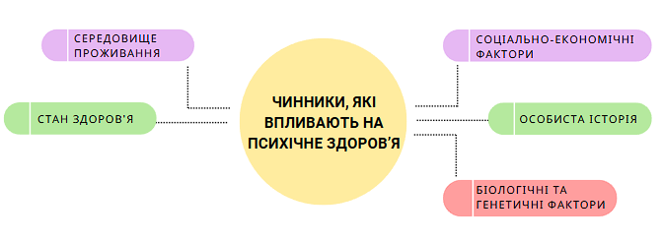
Рисунок 1 - Чинники, які впливають на психічне здоров’я

- Середовище проживання. Місце проживання чи проживання, якість житла та навколишнє середовище більшою чи меншою мірою сприяють доброму психічному здоров’ю. Таким чином, незалежно від того, чи йдеться про безпосереднє оточення чи середовище, що поширюється на населення країни чи навіть світу, усі екологічні загрози (нестабільне житло, економічна рецесія, спалах епідемії, наприклад, через Covid-19, надзвичайна гуманітарна ситуація, переміщення) напади на психічне здоров'я.
- Соціально-економічні фактори. Фінансові ресурси та робота відіграють важливу роль у психічному здоров’ї. Тому бідність – несприятливий фактор.
Умови роботи, психосоціальні фактори (стрес, можливість приймати рішення, пов’язані зі своїми завданнями, зв’язки з колегами, визнання досвіду та навичок тощо), а також безпека приміщень, нестабільна робота чи безробіття впливають на психологічний стан.
Незалежно від сфери діяльності, в якій вона працює, людина може відчувати психологічні страждання, пов'язані з її професійною діяльністю.
Симптоми, пов’язані з психосоціальними ризиками, численні: проблеми з концентрацією та сном, дратівливість, серцебиття, нервозність, значна втома, низький моральний стан, стрес, депресія, виснаження (вигорання) тощо.
- Особиста історія та історія стосунків. Події (щасливі чи нещасливі), що відбулися в минулому, впливають на психіку. Деякі хворобливі події, які відбуваються в критичні періоди розвитку, особливо в ранньому дитинстві, особливо шкідливі для психіки. Наприклад, сувора освітня практика, фізичні покарання та насильство, а також переслідування шкодять психічному здоров’ю дитини, а потім дорослого.
Добре структуроване середовище стосунків із родиною, друзями, спільнотою та колегами по роботі є захисним фактором. Вживання психоактивних речовин є фактором психологічної неврівноваженості.
- Біологічні та генетичні фактори. Біологічні фактори, зокрема генетичні (спадковість), пояснюють частоту певних психологічних розладів ( наприклад, аутизму ).
- Стан здоров'я
- Неякісний сон
Труднощі з засипанням, пробудження вночі, погана якість сну, безсоння створюють враження несвіжого сну та впливають на якість наступного дня:
- низький моральний стан, втома;
- сонливість вдень;
- занепокоєння, нервозність;
- труднощі з концентрацією та запам'ятовуванням.
Якщо сон впливає на психологічний стан, то, навпаки, психологічні розлади змінюють якість сну.
- Фізична хвороба
Фізична хвороба, особливо коли вона є хронічною, може вплинути на психічне здоров’я ( депресія, тривога тощо).
І навпаки, психологічні розлади можуть погіршити прогресування хронічної хвороби. Вони також можуть призвести до фізичних симптомів, які мають значний вплив на якість життя:
- синдром подразненого кишечника;
- фіброміалгія;
- головні болі напруги;
- незрозумілий біль у грудях;
- синдром хронічної втоми та ін.
Психомоторний, емоційний та інтелектуальний розвиток від народження до дорослого віку є безперервним, але перші три роки є особливо важливими. Поведінка підлітка значною мірою залежить від досвіду його раннього дитинства, середовища, в якому він ріс, навчання, яке він отримав у цей період, пережитої психологічної травми. Психічне здоров’я маленької дитини впливає на здоров’я підлітка, отже, на його стійкість до шкідливих прикладів або, навпаки, на його вразливість, а отже, на його поведінку, а через неї й на фізичне здоров’я дорослого «див. табл. 1.1».

Таблиця 1.1
Характеристики психічного здоров’я дітей[2]
Вид прояву | Показники
Психічні процеси | адекватне психічне відображення  адекватне сприймання дитиною самої себе здатність концентрувати увагу на предметі здатність утримувати інформацію в пам’яті здатність логічно опрацьовувати інформацію критичність мислення креативність
Психічні стани | емоційна стійкість  зрілість почуттів (залежно від віку)  здатність стримувати негативні емоції  вільний, природний прояв почуттів та емоцій  здатність радіти  звичне (оптимальне) самопочуття
Властивості  особистості | впевненість у собі  самоповага  незалежність  урівноваженість  оптимізм  почуття гумору  активність  енергійність  працелюбність  воля  самоконтроль  адекватна самооцінка  високий рівень домагань тощо
Продовження табл. 1.1

Значною розробкою у визначенні психічного здоров’я є підтверджена оцінка позитивної психологічної функції на основі почуття надії та благополуччя. Спочатку якість життя вважалася індикатором, і деякі дослідження намагалися описати зв'язок між нею та демографічним характером. На цьому тлі суспільство зацікавилося темою суб’єктивного благополуччя з такими його складовими, як рейтинг щастя та задоволеності життям. У 2001 році ВООЗ визначила психічне здоров’я, яке включало здатність долати нормальні життєві стреси, реалізацію свого потенціалу та здатність інтегруватися в суспільство в 2001 році. Проте немає згоди щодо цього визначення. Відсутність консенсусу щодо психічного здоров’я все ще є основною перешкодою для інтеграції ініціатив у сфері психічного здоров’я в глобальні програми охорони здоров’я та служби первинної медичної допомоги. Останнім часом лунають голоси, що психічне здоров'я не повинно бути станом, якого потрібно досягти. Натомість це може бути «здатність адаптуватися та керувати собою» у відповідь на виклики, що продемонструвало тенденцію зміни визначення психічного здоров’я з універсального стандарту на всеосяжну здатність, яка сильно пов’язана з індивідуальними відмінностями.

Психічне здоров’я в умовах професійної діяльності

Всесвітня організація охорони здоров’я (ВООЗ) визначає психічне здоров’я як стан благополуччя, який дозволяє людям реалізувати свій потенціал, справлятися зі звичайними викликами життя, успішно та продуктивно працювати та мати можливість робити внесок у суспільство.
Ризики для психічного здоров’я на роботі, які також називаються психосоціальними ризиками, включають недостатнє використання навичок або недостатню кваліфікацію, надмірне робоче навантаження або темп роботи, нестачу персоналу, тривалий, жорсткий і несумісний з соціальним життям робочий день, небезпечні або важкі умови праці, а також насильство, переслідування або залякування(див.рис.2).

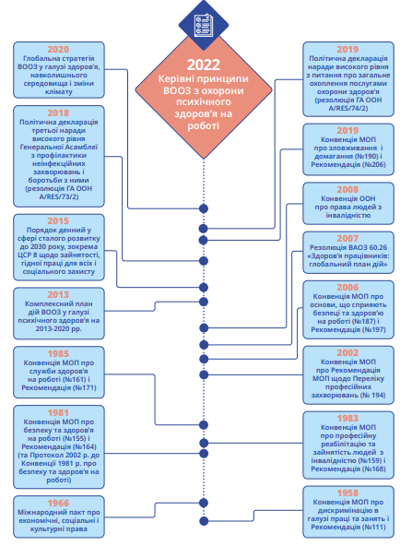
Рисунок 2 - Ключові міжнародні акти в галузі психічного здоров’я на робочому місці[3]

На роботі ризики для психічного здоров’я, також звані психосоціальними ризиками, можуть бути пов’язані, серед іншого, з характером роботи чи робочим часом, характеристиками професійного середовища або відсутністю перспектив кар’єрного зростання.
Ризики для психічного здоров’я на роботі включають:
- недостатнє використання навичок або недостатня кваліфікація;
- надмірне навантаження або темп роботи, нестача персоналу;
- тривалий час, жорсткий і несумісний із соціальним життям;
- відсутність впливу на визначення завдань або навантаження;
- небезпечні або важкі умови праці;
- організаційна культура, яка допускає негативну поведінку;
- обмежена підтримка колег або авторитарний нагляд;
- насильство, переслідування або залякування;
- дискримінація та відчуження;
- погано визначені функції;
- недостатнє або надмірне просування;
- незахищеність роботи, недостатня зарплата або відсутність інвестицій у планування кар'єри;
- несумісність професійних і сімейних потреб.
На роботі ризики для психічного здоров’я, які також називають психосоціальними ризиками, є численними і характеризуються, серед іншого, такими(див.рис.3):

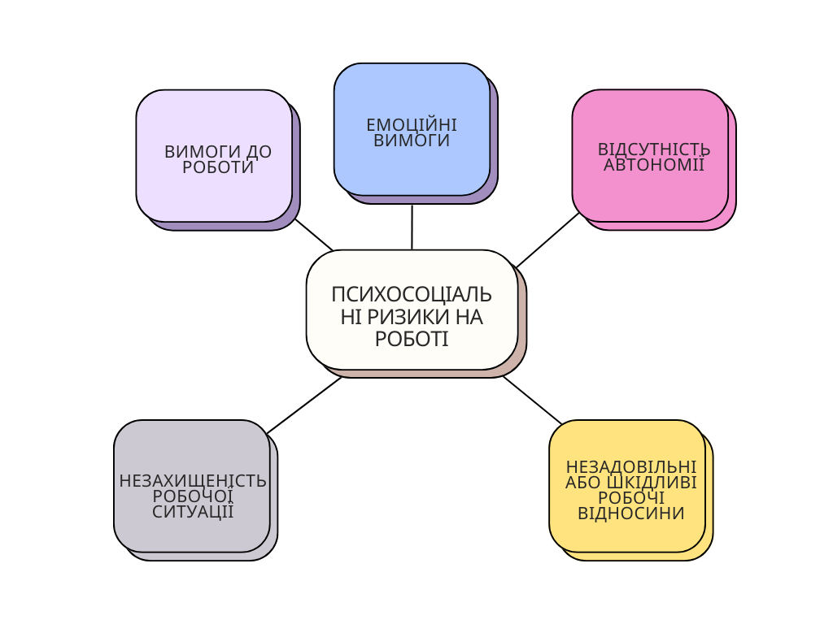
Рисунок 3 - Психосоціальні ризики на роботі

  - Вимоги до роботи
Напруженість і складність роботи може бути фактором дискомфорту для співробітників. Це означає:
- Нечіткість термінів і цілей;
- Перевантаження професійними завданнями;
- Інтенсифікація графіків;
- Регулярні перебої;
- Тривалий, суворий робочий день, іноді несумісний із соціальним життям
  - Емоційні вимоги
Під час професійної діяльності працівник може зіткнутися з емоційно складними стосунками з різними співрозмовниками та з необхідністю маскувати свої справжні емоції.
  - Відсутність автономії
Серед визначальних факторів розвитку психосоціальних ризиків є недостатня автономність. Це означає:
- Низький простір для маневру при виконанні завдань;
- Стримуючий темп роботи;
- Недостатнє використання кваліфікації працівників;
- Брак ресурсів
  - Незахищеність робочої ситуації
Види змін: нестабільність контракту, затримки виплати зарплати, зміна кваліфікації чи професії без навчання тощо; відіграють роль у небезпеці робочої ситуації та психосоціальних ризиках.
  - Незадовільні або шкідливі робочі відносини
Незадовільні або шкідливі робочі стосунки можуть мати вирішальне значення для психічного здоров’я працівників. Наявність соціальних стосунків і якість взаємодії важливі для гарної робочої атмосфери та приємного робочого середовища. Інакше це становить психосоціальний ризик. Це може бути:
- Конфлікти між колегами
- Конфлікти цінностей
- Відсутність соціальних стосунків
- Тиранічний менеджмент
- Переслідування, насильство, образа
Психосоціальні ризики на роботі можуть суттєво вплинути на психічне здоров’я працівників і навіть здоров’я в цілому. Ризиків багато:
- Вигорання/професійне виснаження
- депресія
- Тривожні розлади
- Самогубство
- Серцево-судинні захворювання
- Порушення опорно-рухового апарату
- Загострення або рецидиви хронічних захворювань
Захист і зміцнення психічного здоров’я на роботі вимагає зміцнення навичок, особливо серед керівного персоналу, щоб виявляти проблеми з психічним здоров’ям і діяти відповідно. ВООЗ рекомендує кілька основних заходів:
- Навчити менеджерів питанням психічного здоров’я, щоб допомогти їм сприймати емоційні страждання своїх колег і реагувати належним чином. Розвивати їхні навички спілкування, такі як відкрите спілкування та активне слухання, а також їх розуміння впливу стресових факторів на роботі на психічне здоров’я.
- Навчити працівників підвищувати обізнаність і вдосконалювати свої знання про психічне здоров’я, щоб зменшити стигматизацію людей, які стикаються з проблемами психічного здоров’я на роботі.
- Впроваджувати індивідуальні заходи, щоб допомогти працівникам краще справлятися зі стресом і зменшити симптоми, коли виникають проблеми з психічним здоров’ям, включаючи психосоціальну підтримку та програми фізичної активності.
Ці дії дозволяють посилити профілактику та лікування проблем психічного здоров’я на робочому місці.

Психічне здоров’я військовослужбовців на різних етапах проходження військової служби

Виклики для психічного здоров’я військовослужбовців

Етіологія ПТСР залишається частково вивченою, а прогрес у нейронауці та генетиці сприяє його характеристиці як біологічного, а не виключно психологічного захворювання. Сучасні дослідження вказують на такі фактори, як обумовлення страхом, порушення регуляції нейронних ланцюгів, реконсолідація пам'яті, генетика та епігенетика, зокрема вплив дитячої травми на регуляцію осі гіпоталамус-гіпофізарно-надниркова (ГГН). Подібно до інших складних розладів, ПТСР вважається високо полігенним та залежить від зовнішніх впливів. Дослідження з використанням магнітно-резонансної томографії виявили відмінності в розмірі анатомічних структур мозку, а також варіації в рівнях нейромедіаторів порівняно зі здоровими людьми. [62] [63] Хоча зв'язок між генетичною схильністю, фенотипом та симптомами досі незрозумілий, для визначення причини ПТСР можна використовувати кілька вимірюваних біомаркерів. Крім того, індивідуальні фактори, такі як минула травма, системи переконань, мережі підтримки та інші захисні або загострюючі фактори, можуть впливати один на одного по-різному. [64]
Кілька факторів ризику існує до, під час та після переживання травматичних подій. Дитяча травма наражає людей на підвищений ризик розвитку посттравматичного стресового розладу (ПТСР) у майбутньому. [65] За даними Міністерства у справах ветеранів США (VA), найважливішими предикторами ПТСР після розгортання є частота та інтенсивність бойових дій. Комплексне дослідження, проведене військовими Сполученого Королівства, показало, що кілька факторів підвищують ризик розвитку ПТСР, включаючи нижчий ранг, неодруженість, низький рівень освіти, близькість до ворога, низький моральний дух або соціальну підтримку підрозділу, а також неусвідомлення поширених психологічних реакцій після повернення додому. [66] Аналогічно, метааналіз виявив певні фактори ризику, які могли бути присутніми до переживання травми, включаючи жіночу стать, приналежність до етнічної меншини, нижчий рівень освіти, зарахування до військової служби, службу в армії, бойову спеціальність, участь у кількох бойових діях протягом тривалого часу, попередні несприятливі життєві події та наявність психологічних проблем. Травматичні події, пов'язані з війною, включають постійний контакт з бойовими діями, стрільбу зі зброї, свідоцтво поранення або вбивства іншої особи та інші супутні стресові фактори, пов'язані з розгортанням. Після цієї події відсутність психологічної та соціальної підтримки після розгортання збільшила ризик посттравматичного стресового розладу. [67] [68]
Робота у військовій діяльності пред'являє особливі вимоги до здоров'я та здібностей. Це означає, що весь особовий склад повинен пройти військово-лікарський огляд і оцінку як перед навчанням, так і під час проходження різних видів військової служби. Мета полягає в тому, щоб особа не працювала з чимось, що тягне за собою підвищений ризик погіршення здоров'я або травми для себе чи інших. Це також означає, що особа повинна мати медичні умови, щоб виконувати свою роботу, не обтяжуючи підрозділ.
Військова служба може бути корисним досвідом, але вона також може супроводжуватися унікальними труднощами, які можуть вплинути на психічне здоров’я. Військовослужбовці та ветерани часто стикаються зі специфічними проблемами психічного здоров’я через характер їхньої роботи та досвіду.
Особливості професійної діяльності військовослужбовців Збройних Сил змушують чималу їх частину часу перебувати у стані напруженості, мобілізації внутрішніх ресурсів, особливо під час виконання службових завдань в умовах підвищеної небезпеки. Відомо, що такий режим мобілізації сил може негативно позначитися на різних аспектах здоров’я людини[4].
Військовослужбовці та ветерани також можуть зіткнутися з проблемами, пов’язаними з реінтеграцією в цивільне життя, такими як труднощі з працевлаштуванням, пристосуванням до невійськової рутини та подоланням втрати структури та дисципліни. Перехід додому може загострити існуючі проблеми з психічним здоров’ям або створити нові, зокрема:
- Відчуття втрати ідентичності та мети життя;
- Труднощі з адаптацією до менш структурованого середовища;
- Відсутність соціальної підтримки, яку забезпечує приналежність до підрозділу;
- Потреба в пошуку роботи та розвитку нових професійних навичок;
- Управління проблемами фізичного та психічного здоров’я, що виникли в результаті їх служби.
Можливі причини психічних розладів у військових:
- Військова культура. Військова культура відіграє значну роль у формуванні проблем психічного здоров'я серед військовослужбовців. Цінності обов’язку, честі та жертовності можуть створити культуру, в якій звернення за допомогою з питань психічного здоров’я стигматизується. Тиск, щоб вони виглядали сильними та витривалими, може перешкодити ветеранам визнати свою боротьбу.
- Бойовий вплив. Бойові дії під час війни або служби є значним фактором ризику для проблем психічного здоров'я серед військовослужбовців. Інтенсивний і часто травматичний бойовий досвід може призвести до посттравматичного стресового розладу, тривоги та депресії. Постійна загроза життю та спостерігання за стражданнями чи смертю інших може мати тривалий вплив на психічне здоров’я.
- Розлучення з сім'єю. Часте розміщення та тривалі періоди розлуки з сім'єю можуть напружити стосунки та призвести до почуття самотності та ізоляції. Стрес, пов’язаний із перебуванням далеко від близьких, може сприяти депресії та тривожності.
- Середовище високого стресу. Військове середовище за своєю природою є стресовим і вимагає високих фізичних і психічних вимог. Вимушеність виконувати дії, потреба в постійній пильності та високі ставки військових операцій можуть негативно вплинути на психічне здоров’я.
Догляд за військовослужбовцями з психологічними захворюваннями може бути особливо виснажливим для опікунів і підвищити ризик того, що вони самі зазнають психологічного дистресу, оскільки військовослужбовець сильно покладається на їхню фізичну та емоційну підтримку. Основні висновки дослідження включають:
- Наслідки стресових травм може мати негативні наслідки для них у всіх відношеннях: збільшення проблем з психічним здоров’ям у подружжя, більший тягар, покладений на подружжя як опікуна; проблеми адаптації в шлюбі; збільшення кількості розлучень; почастішання фізичних і словесних нападок на подружжя; негативні наслідки для поведінкової та психологічної адаптації дітей.
- Подружжя військових або ветеранів із більш важкими фізичними та психічними розладами зазнавали вищого рівня психологічного стресу та напруги у подружніх стосунках, частково через тягар, який вони відчувають як опікуни. Згідно з дослідженням, ці висновки підкреслюють важливість забезпечення того, щоб послуги підтримки були доступні не лише для хворих або поранених ветеранів, а й для подружжя, яке надає їм допомогу.
- Сім’ї особливо важливі для ветеранів із захворюваннями, пов’язаними зі службою, і що сім’ї мають важливе значення для благополуччя ветеранів.
- Сім'ї відіграють роль основних опікунів і підтримки, і вони першими дізнаються про проблеми, що розвиваються. Міцні, забезпечені сім’ї є запорукою успішного лікування.
Потреба члена сім’ї в підтримці психічного здоров’я у зв’язку з проблемами психічного здоров’я, пов’язаними з військовою службою, повинна розглядатися незалежно від плану лікування або реабілітації ветерана та незалежно від того, чи бере ветеран активну участь у програмі реабілітації чи ні. Серед переваг повного доступу до лікування для членів сім’ї можна назвати:
- Дозволити подружжю/партнерам звертатися за лікуванням на власних умовах і не вимагати від Ветерана згоди (і в деяких випадках координації), що вони мають доступ до необхідного догляду.
- Це може спонукати ветерана звернутися за лікуванням, що покращить психічне здоров’я всієї родини.
- Виховувати довіру та сприяйте повному розкриттю особистої інформації, досвіду та звичок щодо здоров’я. Хоча для вирішення проблем зі здоров’ям найкраще, щоб сім’ї працювали разом, це не завжди реалістичний варіант.
- Забезпечення того, щоб усі члени сім’ї, включаючи постраждалих, колишніх подружжя та дітей-утриманців, мали доступ до послуг і підтримки, яких вони потребують, покращить здоров’я та стан сім’ї та забезпечить успішний перехід від військового життя до цивільного для всієї родини.
Сучасні дослідження показують, що унікальні умови військової служби впливають на психічне здоров’я та благополуччя ветеранів та членів їхніх сімей через часті призначення, тривалі та багаторазові відсутності, а також невід’ємний ризик захворювання, поранення або смерті. Таким чином, якщо член сім’ї страждає від хвороби або травми, яка пов’язана з унікальними умовами та труднощами військової служби, уряд Канади зобов’язаний забезпечити членам сім’ї доступ до необхідного догляду. Їхнє право на послуги має ґрунтуватися на їхній потребі в лікуванні, а не на потребах ветерана чи наслідках лікування для ветерана. Важливо, щоб члени сім’ї мали доступ до своєчасної, заснованої на фактичних даних психіатричної допомоги. Це призводить до несправедливих наслідків для членів сім’ї, які не мають доступу до своєчасної, заснованої на доказах психічної допомоги.
Серед профілактичних і лікувальних засобів провідна роль належить військовим лікарям. Вислуховування, підтримка та медикаментозне лікування можуть допомогти страждаючим пацієнтам. Але, мабуть, доцільно було б, поряд із лікарями загальної практики, ввести психологів у кожну військову частину. Спеціалізовані, вони можуть забезпечити ефективне подальше спостереження та досягти швидшого загоєння. Місцевий істеблішмент також дозволив би усунути опір зверненню до «психіатра», опір, який сильніший в армії, ніж у цивільному світі. Цьому процесу сприяли б зв’язки між військовими лікарями загального профілю та військовими психологами.
Крім того, ефективність медичних заходів і різноманітних мереж підтримки (зокрема соціальних працівників) може бути задовільною лише тоді, коли військові лікарі та психологи прагнуть зробити чутними стресові та депресивні стани, позбутися від комплексів хворих. Тому що є передумова з серйозними наслідками: етос солдата вимагає від нього бути сильним фізично і морально.
Поки страждання та психологічні патології будуть табуйованими, несумісними з їх професією, пацієнти будуть неохоче говорити про свій дискомфорт, а хвороба загострюватиметься до суїцидальних дій. Необхідно розпочати процес розпізнавання стресових ситуацій на роботі. Необхідно підвищувати обізнаність серед людей, які мають повноваження змінювати умови праці, які вважаються незадовільними або патогенними, і захищати, надаючи особливу увагу, тим, хто знаходиться в групі ризику. Для цього має відбуватися координація між мережами підтримки та зацікавленими військовими органами. Крім того, період навчання у військовій школі, суттєвий етап акультурації, міг би усвідомити новобранцям необхідність брати до уваги моральний дискомфорт, щоб виховати нові покоління солдатів, які краще знайомі з проблемами цього типу.
Виникнення психометричного тестування сягає Першої світової війни, коли нагальні потреби військових призвели до створення інструментів психологічного вимірювання. В умовах масового набору солдатів для оцінки здібностей кандидатів використовувалася психологія. Такі тести, як Army Alpha, були розроблені для сортування новобранців на основі їхніх інтелектуальних здібностей і лідерського потенціалу. Наприклад, тест дозволив виявити осіб, здатних стати офіцерами, таким чином оптимізувавши розгортання людських ресурсів. Уявіть собі сучасну компанію, яка миттєво перебирає таланти, подібно до того, як генерали того часу намагалися максимізувати ефективність своїх військ за допомогою психометричних даних. Сьогодні ці самі принципи вимірювання навичок продовжують розвиватися «див.табл.1.2»

Таблиця 1.2
Перелік психодіагностичних методик, які використовуються під час проведення заходів професійно-психологічного відбору у Збройних Силах України та Державній спеціальній службі транспорту [5]
Категорія тих, хто підлягає вивченню | Назва методики
Громадяни, які підлягають приписці до призовних дільниць | Методика «Підбір слів»  Методика «Візерунки»  Методика «Фігури»  Методика «Арифметичний рахунок»  Методика «Слухомовна пам’ять»
Громадяни, які призиваються на строкову військову службу | Тест «Розумові здібності»  Шкала прогресивних матриць Равена  Експрес-опитувальник «Дезадаптивність» (І. Приходько)  Експрес-опитувальник «Коротка шкала стійкості» (BriefResilienceScale)  Методика «Карта ризику суїциду»
Кандидати для прийняття на військову службу за контрактом осіб рядового, сержантського та старшинського складу, які не проходили військової служби | Шкала прогресивних матриць Равена  Методика «S-тест»  Методика дослідження особливостей мислення (МДОМ-2)  Експрес-методика визначення професійної мотивації ( К. Замфір)  Багаторівневий особистісний опитувальник «Адаптивність» (А. Маклаков) БОО-165  Опитувальник діагностики стану агресії Басса-Дарки  П’ятифакторний опитувальник особистості ТІРІ
Кандидати для прийняття на військову службу за контрактом осіб рядового, сержантського та старшинського складу, які проходили військову службу | Шкала прогресивних матриць Равена  Методика «S-тест»  Методика дослідження особливостей мислення (МДОМ-2)  Експрес-методика визначення професійної мотивації ( К. Замфір)  Багаторівневий особистісний опитувальник «Адаптивність» (А. Маклаков) БОО-200  Опитувальник діагностики стану агресії Басса-Дарки  П’ятифакторний опитувальник особистості ТІРІ
Кандидати для прийняття на військову службу за контрактом осіб офіцерського складу | Багаторівневий особистісний опитувальник «Адаптивність» (А. Маклаков) БОО-200  Методика виявлення комунікативних і організаторських схильностей КОС-2 (В. Синявський, Б. Федоришин)  Методика «S-тест»  Експрес-методика визначення професійної мотивації ( К. Замфір)
Кандидати для проходження служби у військовому резерві | Експрес-опитувальник «Дезадаптивність» (І. Приходько)  Особистісний опитувальник НПН-А  (нервово-психічна нестійкість - акцентуації)
Особи офіцерського складу за призовом | Методика виявлення комунікативних і організаторських схильностей КОС-2 (В. Синявський, Б. Федоришин)  Багаторівневий особистісний опитувальник «Адаптивність» (А. Маклаков) БОО-165
Кандидати для участі в міжнародних операціях з підтримання миру і безпеки у складі національного контингенту і національного персоналу | Особистісний опитувальник НПН-А  (нервово-психічна нестійкість - акцентуація)
Військовозобов’язані за призовом під час мобілізації, на особливий період | Багаторівневий особистісний опитувальник «Адаптивність» (А. Маклаков) БОО-200
Військовозобов’язані за призовом із числа резервістів в особливий період | Особистісний опитувальник НПН-А  (нервово-психічна нестійкість - акцентуація)

Продовження табл. 1.2

Скринінг на ПТСР виконує кілька функцій, основною з яких є оцінка ризику. Це допомагає виявити пацієнтів з ризиком розвитку ПТСР, які можуть ще не повністю відповідати критеріям, що дозволяє спрямувати їх на ранню профілактику. Скринінг також дозволяє раніше виявляти гострі та підпорогові випадки або виявляти неідентифікованих пацієнтів з хронічним ПТСР. [69] Скринінг ПТСР первинної медичної допомоги для DSM-5, або PC-PTSD-5, являє собою анкету з 5 пунктів з варіантами відповідей «так/ні», спеціально розроблену для застосування медичними працівниками первинної медичної допомоги.
Ідеальний підхід до діагностики ПТСР передбачає використання багатометодних оцінок з урахуванням обмежень окремих інструментів. Зазвичай це включає використання методу самозвітності про тяжкість симптомів, такого як PCL-5, у поєднанні з напівструктурованим клінічним інтерв'ю. Дослідження біологічних вимірювань, таких як частота серцевих скорочень, активність потових залоз та нейровізуалізація, все ще тривають, і ці методи ще не є широко доступними. Напівструктуровані клінічні інтерв'ю, найчастіше за шкалою ПТСР, що застосовується клініцистом для DSM-5 (CAPS-5), проводяться навченими інтерв'юерами та вважаються «золотим стандартом» для діагностики. Перевага використання напівструктурованого клінічного інтерв'ю полягає в його здатності уточнювати відповіді, тим самим зменшуючи ймовірність неправильного тлумачення питань, перебільшення або мінімізації симптомів та суперечливих відповідей. [69] CAPS-5 складається з 30 пунктів і може діагностувати симптоми протягом останнього тижня, місяця або протягом життя, а також кількісно визначати тяжкість на основі частоти та інтенсивності симптомів. Надійність та валідність CAPS-5 добре відомі, навіть серед ветеранів. [70]

Вплив умов проходження військової служби на психічне здоров’я військовослужбовців

Військовослужбовці стикаються з унікальним досвідом і викликами, які можуть вплинути на них фізично та психічно. Ці вимоги часто призводять до значного стресу та емоційного перенапруження. Ось чому психічне благополуччя є таким важливим аспектом загального здоров’я для членів збройних сил і ветеранів.
Від стресу під час служби до бойової травми, військовослужбовці піддаються ситуаціям, які можуть призвести до різних проблем психічного здоров’я, включаючи посттравматичний стресовий розлад (ПТСР), депресію та тривогу.
Від армії очікується високий рівень контекстуальної продуктивності. Ця контекстуальна продуктивність пов’язана з розбудовою та підтримкою соціальної та організаційної структури війська. Очікується, що прототип військового персоналу виконуватиме роботу, добровільно виконуватиме завдання, добре ладнатиме з іншими, підкорятиметься наказам, правилам і процедурам і підтримуватиме військові цілі. Емоційна стабільність і сумлінність є важливими факторами успішного виконання військової роботи.
Головним компонентом успіху місії є здатність солдата адаптуватися до стресових факторів місії. Це включає місії як у воєнний, так і в мирний час. Отже, психологічна адаптація є критично важливим компонентом психічного здоров’я військовослужбовців. Стресори, пов’язані з переходом від цивільного життя до військового, включають зміни в умовах життя, географічному розташуванні, стосунках з однолітками, системах підтримки, графіках, пріоритетах і контролі над своїм життям. Розлука з родиною та друзями, труднощі у спілкуванні з домом і втрата приватного життя є іншими поширеними стресовими факторами.
На початковій (базовій) підготовці новобранці піддаються інтенсивному середовищу, де вони відчувають фізичні та розумові проблеми протягом усього дня. Їхній цивільний досвід та ідентичність систематично переробляються, щоб відповідати вимогам нових умов навколишнього середовища. Більшість новобранців здатні впоратися з цим екстремальним середовищем, хоча це має певний вплив на їхнє психічне благополуччя, тоді як ті, хто не в змозі впоратися ні фізично, ні емоційно, звільняються з військових через медичні або адміністративні процедури. Навчальне середовище новобранців характеризується тим, що воно повністю контролюється іншою особою (інструктором), де вони повинні досягти успіху (виконати) і відповідати вимогам служби або зазнати формальних і неформальних покарань.
Навколишній контекст підготовки новобранців є переважно контекстом «загальної інституції» характеристиками якого є:
- Що всі аспекти життя відбуваються в тому самому місці під тією самою владою,
- Що кожна фаза повсякденної роботи виконується в безпосередній компанії інших, з усіма ставляться однаково і вимагають робити те саме,
- Діяльність чітко запланована, а розклад нав’язаний інституційною владою, і
- Що вся діяльність є частиною загального плану досягнення цілей закладу.
Більшість новобранців вступають до армії з деякими очікуваннями щодо інтенсивності навчання та певним ступенем побоювань, які незмінно посилюються як рутинними, так і особливими подіями в навчальному середовищі. Процес навчання, таким чином, складається з інтенсивного навчання, пов’язаного з великими дозами винагород і покарань (іноді без видимих ​​причин), що застосовуються для формування бажаної поведінки та відповідності структурі системи.
Характер сучасних військових дій, як бойових постійно наражає військовослужбовця/жінку на потенційно травматичні події. Діагностичний і статистичний посібник із психічних розладів (DSM–5) характеризує ПТСР як:
- Фактична або загрозлива смерть, серйозні травми або сексуальне насильство.
- Наявність симптомів втручання, пов’язаних із травматичною подією (подіями), починаючи після того, як сталася травматична подія (події).
- Постійне уникнення подразників, пов’язаних із травматичною(-ими) подією(-ями), починаючи після травматичної(-их) події(-й).
- Негативні зміни в когнітивних здібностях і настрої, пов’язані з травматичною(-ими) подією(-ями), починаються або погіршуються після травматичної(-их) події(-й).
- Виражені зміни збудження та реактивності, пов’язані з травматичною(-ими) подією(-ями), починаються або погіршуються після травматичної(-их) події(-й).
- Тривалість порушення (критерії B, C, D і E) більше 1 місяця.
- Розлад викликає клінічно значущий дистрес або погіршення соціальної, професійної чи інших важливих сфер функціонування.
- Порушення не пов’язане з фізіологічним впливом речовини (наприклад, ліків, алкоголю) або іншим медичним станом
ПТСР відноситься до віддалених наслідків травми, але відрізняється від гострого стресового розладу (ГСР), який відноситься до початкових травматичних симптомів, що виникають відразу після травми. ГСР може перейти в посттравматичний стресовий розлад, якщо симптоми не усунуті належним чином або якщо військовослужбовець залишається в бойовому середовищі та не може отримати своєчасне лікування.

Теоретична модель психічного здоров’я військовослужбовців на різних етапах проходження військової служби

Військові часто стикаються з вищими ризиками для психічного здоров’я, ніж цивільні особи, через їх професійні особливості хронічного впливу середовища високого тиску. В існуючій літературі теми, пов’язані з психічним здоров’ям військовослужбовців, часто ґрунтуються на клінічних результатах, таких як висока частота психіатричних проблем (наприклад, тривожність, депресія та посттравматичний стресовий розлад) і підвищений рівень самогубств. У зв’язку зі значним збільшенням кількості військовослужбовців, які мають проблеми з психічним здоров’ям, надзвичайно важливо розробити стратегії, щоб запобігти переростанню психологічних симптомів у більш серйозні психіатричні проблеми(див.рис.4).

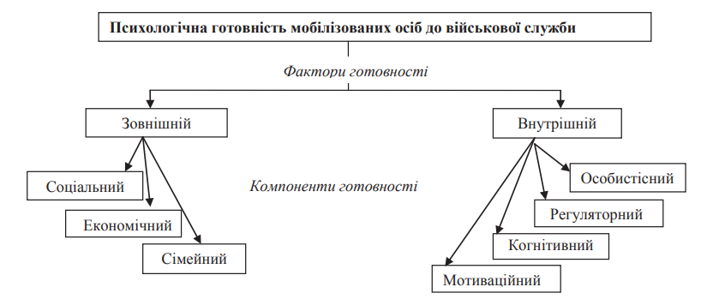
Рисунок 4 – Структура психологічної готовності мобілізованих осіб

Великі дослідження підтвердили, що стійкість знижує ймовірність проблем із психічним здоров’ям. Психологічна стійкість розглядається як позитивна психологічна якість, яка може протидіяти несприятливому впливу стресорів, дозволяючи людям відчувати менше негативних емоцій, краще справлятися з несподіваними подіями та мати краще відчуття суб’єктивного благополуччя. У дослідженнях військовослужбовців було виявлено, що стійкість сприяє кращій адаптації до розгортання, а також знижує ризик депресії, тривоги, зловживання психоактивними речовинами та самогубства серед солдатів. Навчання стійкості покращує раціональне розуміння солдатами та здатність використовувати більш агресивні стратегії боротьби зі стресовими факторами. У дослідженнях ветеранів тяжкість ПТСР була нижчою в осіб з високою (порівняно з низькою) стійкістю; крім того, фактори стійкості вплинули на адаптивну поведінку та поведінку, що вимагала подолання, і пом’якшували зв’язок між несприятливим досвідом і психічними розладами. Таким чином, є вагомі підстави вважати, що стійкість позитивно прогнозує психічне здоров’я. У світлі цього ми сформулювали наступну гіпотезу:
1. Психологічна стійкість позитивно прогнозує психічне здоров’я військовослужбовців.
Люди, які стикаються зі стресовими ситуаціями, як правило, використовують різні когнітивні та поведінкові навички для управління потенційними загрозами та ефективного зменшення впливу стресу та його супутніх несприятливих наслідків для особистих ресурсів. Все більше вчених розглядають явища психічного здоров’я як процеси, за допомогою яких стійкість вступає в дію, а результати визначаються взаємодією між рисами особистості та стилями подолання. Багато досліджень зосереджено на позитивному впливі стійкості та стилів подолання на результати психічного благополуччя.
2. Вплив стійкості на психічне здоров’я опосередковується стилями подолання.
Наслідки для психічного здоров’я під час стресу чи негараздів часто зумовлені взаємодією факторів у складній екосистемі людини. Регуляторний фокус стосується специфічних тенденцій, які індивіди демонструють у процесі саморегуляції для досягнення бажаних кінцевих станів. У відповідь на конкретні ситуації люди коригують своє пізнання та поведінку за допомогою спеціального регуляторного фокусу. Теорія стресу припускає, що різні стресори призводять до різних стилів подолання, маючи на увазі, що відмінності в особистості та саморегуляції можуть впливати на стратегії, які люди використовують для зменшення дискомфорту, викликаного тиском. Теорія фокусування на регулюванні припускає, що особи, орієнтовані на просування по службі, прагнуть до успіху та прибутку, приділяють більше уваги позитивній інформації та результатам, розглядають стресові ситуації як можливості та виклики та мобілізують усі наявні ресурси для досягнення успішних результатів у своїй поведінці. стратегії. Навпаки, особи, які зосереджені на профілактиці, уникають ризику, чутливі до негативної інформації та наслідків, шукають безпеки та безвідмовності у своїх поведінкових стратегіях, сприймають стресові ситуації як загрози та перешкоди та споживають більше своїх внутрішніх ресурсів у таких ситуаціях.
3. Непрямий вплив ступеня стійкості на психічне здоров’я через стилі подолання пом’якшується регулятивним фокусом.
Концептуальна модель, використана в цьому дослідженні, представлена на рисунку 5.

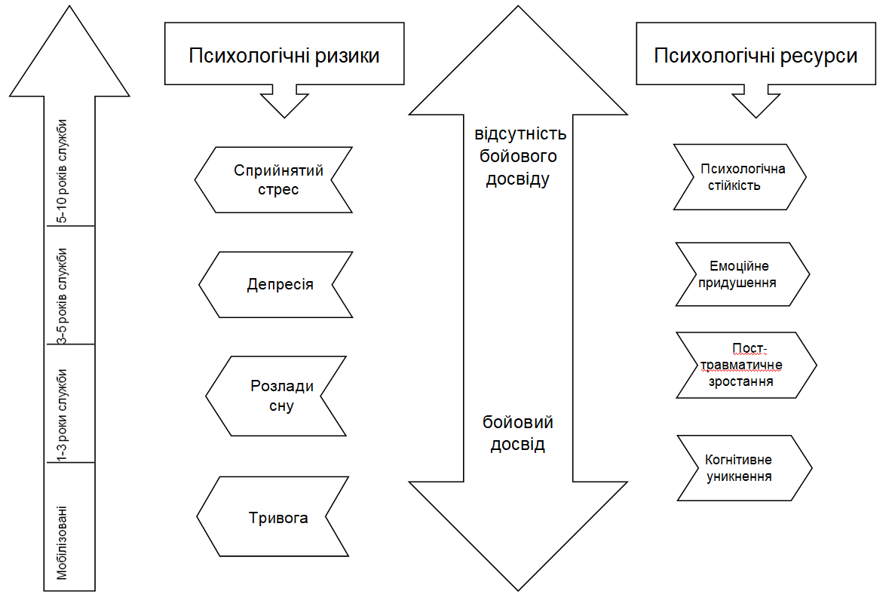
Рисунок 5 - Теоретична модель психічного здоров’я військовослужбовців на різних етапах проходження військової служби

Висновок до розділу 1
Військові є складною, вимогливою професією, яка стикається з різними джерелами стресових факторів, тобто зовнішніми чи внутрішніми обмеженнями, які можуть порушити психологічну рівновагу солдатів.
Таке поєднання фізичного, емоційного та соціального стресу, пов’язаного зі статусом військовослужбовця, може призвести до розвитку різних патологій. Одним із найбільш вивчених є посттравматичний стресовий розлад (ПТСР), який може виникнути після гострого або хронічного впливу так званих «травматичних» сцен.

РОЗДІЛ 2. МЕТОДИ ТА ОРГАНІЗАЦІЯ ДОСЛІДЖЕННЯ

Підходи до дослідження психічного здоров’я військовослужбовців

Методики дослідження психічного здоров’я

Протягом останнього десятиліття дослідники у сфері психічного здоров'я все частіше використовували якісні методи в поєднанні з кількісними методами. Таке використання змішаних методів частково було зумовлене теоретичними моделями, які заохочують оцінку точок зору споживачів та контекстуальних впливів на нерівність у наданні послуг психічного здоров'я, а також поширення та впровадження практик, заснованих на доказах. Ці моделі вимагають дослідницьких проектів, які використовують кількісний та якісний збір та аналіз даних для кращого розуміння дослідницької проблеми, ніж це було б можливо за допомогою лише одного методологічного підходу. Численні типології та рекомендації щодо використання змішаних методів існують у сферах медсестринства, оцінювання, громадського здоров'я, первинної медичної допомоги, освіти та соціальних і поведінкових наук.
Кількісні дослідження психічного здоров'я, проведені на рівні громади та популяції, використовують багатоетапні методи вибірки, які зазвичай включають систематичну вибірку, стратифіковану та випадкову вибірку [50]. Аналогічно, кількісні дослідження, які залучають споживачів у лікарняних умовах, використовують послідовну вибірку [51]. Два розглянуті дослідження підкреслили, що ідентифікація споживачів послуг психічного здоров'я для досліджень зазвичай проводиться постачальниками послуг. Наприклад, у дослідженні Корвера та Кві [51] використовувався підхід до послідовної вибірки шляхом ідентифікації споживачів через клініцистів, які працюють у регіональних відділеннях психозу або академічних центрах.
Загалом, дослідження психічного здоров'я повинні враховувати доречність та адекватність підходу до вибірки, застосовуючи такі атрибути, як спільний соціальний або культурний досвід, або спільні занепокоєння, пов'язані з дослідженням [52], різноманітність та різноманітність учасників, практичні та організаційні навички, а також етичні та чутливі питання [53]. Робінсон [53] також припустив, що вибірка може бути однорідною або неоднорідною залежно від дослідницьких питань для дослідження. Досягнення однорідності вибірки повинно використовувати різноманітні параметри, які включають демографічну, графічну, фізичну, психологічну або однорідність життєвого циклу [53]. Крім того, на застосування однорідності вибірки можуть впливати теоретичні та практичні фактори. Як альтернатива, деякі вибірки навмисно відбираються на основі неоднорідних факторів [53].
Широко використовуваними підходами до збору якісних даних у дослідженнях психічного здоров'я є фокус-групові дискусії (ФГД) [54-57], розширені глибинні інтерв'ю [54], спостереження за участю та без участю [54], збір даних методом Дельфі, квазістатистичні методи [54] та польові нотатки [58]. Сім досліджень показують, що ФГД є широко використовуваними підходами до збору даних [54-57], оскільки вони є цінними для збору інформації про погляди споживачів на послуги, особливо щодо задоволеності, незадоволених/задоволених потреб у послугах та сприйнятого впливу послуг.
Вісім досліджень висвітлили процедури, пов'язані з підготовкою до збору даних у дослідженнях психічного здоров'я [59-61]. Ці дослідження показують, що процес підготовки включає організацію зустрічей дослідників, колег та представників досліджуваної групи. Зустріч дослідників зазвичай включає навчання інтерв'юерів щодо загального дизайну, цілей та дослідницьких питань, пов'язаних з дослідженням.
Психіатрія катастроф, це захоплююча і важлива галузь психології. Психіатрія катастроф вивчає вплив тяжких подій, таких як природні катастрофи, техногенні аварії, війни та терористичні акти, на психічне здоров'я людей. Необхідний для цього поглиблений аналіз і розуміння реакцій і наслідків цих подій на особистості та суспільство[4].
Військові та ветерани жертвують заради нашої країни та мають інші проблеми зі здоров’ям, ніж цивільні. Під час своїх місій вони ризикують отримати різні травми. Ці травми можуть виникнути під час бою, але деякі з них пов’язані з фізичним навантаженням на тіло. У деяких випадках травми можуть бути небезпечними для життя або настільки серйозними, що можуть спричинити серйозні травми. Конкретні види травм включають:
- осколкові та вогнепальні поранення
- втрачені кінцівки
- черепно - мозкова травма
- дзвін у вухах і втрата слуху, як правило, внаслідок впливу шуму
Також може виникнути ризик проблем зі здоров’ям через вплив екологічних факторів, таких як забруднена вода, хімікати, інфекції та опіки.
Перебування в бойових діях або перебування далеко від родини може бути стресом. Проблеми психічного здоров'я, через які військовослужбовці та ветерани можуть бути піддані стресу. До них належать тривога, посттравматичний стресовий розлад, депресія, вживання психоактивних речовин і навіть суїцидальні побоювання.
Психічне здоров’я та стресостійкість стали важливими компонентами в багатьох військових організаціях з метою підготовки членів долати оперативні стреси. Ці програми, як правило, зосереджені на сприянні довгостроковому психологічному здоров’ю та короткостроковій продуктивності шляхом підвищення грамотності щодо психічного здоров’я, навчання навичкам управління стресом та зміни негативного ставлення до звернень за допомогою.
Записи часів Другої світової війни показують, що частота психічних захворювань серед військових була однаковою як у воєнний, так і в мирний час. Тимчасові емоційні реакції, деякі з яких призводять до серйозної психотичної поведінки, покращуються, щойно небезпека стає фіктивною або справжня небезпека мине.
Під час Другої світової та Корейської війн солдатів з бойовими психічними захворюваннями виводили з діагнозом «гостра шизофренія». Однак ці солдати одужали, і їх психотична поведінка повністю зникла, часто на розчарування військових лікарів. На жаль, діагноз «шизоїдоподібний» залишився в їхніх записах назавжди.
Зі збільшенням знань про емоційні реакції під час воєнних чи мирних катастроф психологи почали змінювати своє мислення. При діагностиці та лікуванні фізичних катастроф існує дуже мало установ, які займаються психологічними аспектами катастроф або займаються іншими питаннями управління охороною здоров'я, коли йдеться про гострі психологічні проблеми. Результатом є помилки у відповіді, непотрібна госпіталізація та лікування, а також плутанина та затримки в процесі сортування. Переживаючи катастрофи у звичайний час, 1/3 людей майже не відчувають стресу, 2/3 демонструють стрес або легку депресію, а менше 1% страждають від серйозних розладів. Згідно з дослідженнями, 12-25% людей залишаються спокійними та зібраними під час лиха, тоді як 75% звичайних людей тимчасово здивовані та впадають у паніку «див. табл. 2.1, табл. 2.2».

Таблиця 2.1
Аспекти великих катастроф
Період (фаза) | Стрес | Психологічна поведінка
Перед ударом | Занепокоєння | Заперечення або тривога
Застереження | Почуття стресу | Відмова або захисна поведінка
Вплив | Найбільше пряме фізичне навантаження, якого неможливо уникнути | 12-25%: Працює спокійно та ефективно  75%: Тимчасово зляканий і збентежений  12-25%: Неналежна поведінка, збентеження, тривога, істерика
Відступ | Зняття стресу | 90%: Прийти в себе, усвідомити, що щойно сталося, вперше висловити емоції
Після удару | Наслідки первинного та вторинного стресу | Смуток, депресія, посттравматичний стресовий синдром, скарги на психічні та фізичні відхилення, різні реакції
Продовження табл. 2.1

Таблиця 2.2
Аспекти великих катастроф
Період (фаза) | Психологічна поведінка
Ранній шоковий період | Розпізнавання майбутнього стресу
Шоковий період | Захисний механізм стимулу стає надмірним
Гостра фаза сплутаності свідомості  (зазвичай тимчасова) | Сплутаність свідомості, помутніння свідомості, погіршення пам’яті, порушення здатності судити, емоційні підйоми та падіння, а також труднощі усвідомлення ситуації
Катагенна фаза | Зниження егоїзму проти хаосу
Період регенерації | Відновлення егоїзму

Перш за все зазначимо, що психолог, виступаючи в ролі суб’єкта збереження психічного здоров’я військовослужбовців, повинен:
- оцінювати чинники, що впливають на психіку військовослужбовців;
- виявляти психологічні труднощі військовослужбовців у вирішенні конкретних службових завдань;
- оцінювати рівень психологічної стійкості військовослужбовців до впливу психотравмуючих чинників;
- прогнозувати рівень психічної напруженості військовослужбовців у процесі виконання службових завдань, а також обсяг необхідної психологічної допомоги;
- розробляти пропозиції посадовим особам щодо збереження психічного здоров’я підлеглого особового складу;
- надавати психологічну допомогу військовослужбовцям[6].
Розробка психологічних тестів для військовослужбовців є критично важливим аспектом забезпечення міцності та стійкості військових сил. Ці тести призначені для оцінки психологічної придатності осіб, які виконують військові обов’язки, пов’язані з високим рівнем стресу. Вони відіграють важливу роль в оцінці розумової та емоційної готовності людини до викликів, з якими вони можуть зіткнутися під час виконання службових обов’язків.
Психологічні тести в армії життєво необхідні з кількох причин:
- Відбір відповідних кандидатів: вони допомагають визначити людей із відповідними розумовими та емоційними якостями, необхідними для військової служби.
- Стресостійкість: ці тести оцінюють здатність людини витримувати та адаптуватися до середовища високого стресу, що має вирішальне значення в бойових ситуаціях.
- Оцінка психічного здоров’я. Психологічні тести оцінюють психічне благополуччя військовослужбовців, забезпечуючи раннє виявлення та лікування таких проблем психічного здоров’я, як тривога, депресія або посттравматичний стресовий розлад (ПТСР).
- Реінтеграція після розгортання: Психологічні тести допомагають в оцінці та сприянні реінтеграції солдатів у цивільне життя після розгортання. Це включає вирішення потенційних проблем, таких як травми, пов’язані з бойовими діями, і стресові розлади.
- Оптимізація командної динаміки: оцінка психологічної сумісності членів команди для покращення співпраці та продуктивності, особливо в спецназі та елітних підрозділах.
Розробка психологічних тестів для військовослужбовців є критично важливим аспектом забезпечення міцності збройних сил. Психологічне тестування для військовослужбовців охоплює низку типів тестів «див. табл. 2.3».

Таблиця 2.1
Види психологічного тестування в армії
Тип тесту | Призначення
Когнітивні тести | Оцініть когнітивні здібності та навички прийняття рішень, важливі для тактичного мислення на полі.
Оцінки особистості | Оцініть риси особистості, такі як лідерство, здатність до адаптації та емоційна стабільність.
Тести на стрес і стійкість | Визначте здатність справлятися зі стресом і відновлюватися після травми, необхідної для винесення суворої військової служби.
Тести емоційного інтелекту | Вимірюйте емоційну обізнаність і регуляцію, що може покращити навички міжособистісного спілкування та лідерські якості.
Скринінг ПТСР | Виявляти та лікувати посттравматичний стресовий розлад (ПТСР) у людей, забезпечуючи їх благополуччя та готовність.

Особливості дослідження психічного здоров’я військовослужбовців в різних умовах

Хоча військовослужбовці мають високий ризик проблем із психічним здоров’ям, результати досліджень показують, що багато військовослужбовців і ветеранів не звертаються за необхідною психічною допомогою. Таким чином, надзвичайно важливо визначити фактори, які перешкоджають використанню послуг психічного здоров’я для цієї групи населення, і, де це можливо, втрутитися, щоб зменшити перешкоди для надання допомоги.
Обмеження включають недостатню увагу до зв’язку між переконаннями щодо психічного здоров’я та використанням послуг, обмежену увагу до особистих переконань щодо психічних захворювань та лікування психічного здоров’я.
Іншою потенційно важливою перешкодою для догляду за військовими та ветеранами є особисті переконання щодо психічних захворювань та лікування психічного здоров’я.
Як обговорювалося вище, переконання, пов’язані з психічним здоров’ям, були визначені як ключовий фактор, що сприяє використанню послуг психічного здоров’я в ширшій літературі про населення в цілому, а негативні переконання щодо лікування психічного здоров’я можуть бути навіть більш потужним стримуючим фактором для використання послуг серед військовослужбовців та ветеранів. Через високу цінність емоційної сили в армії, включаючи, наприклад, здатність «переборювати» важкі емоції, військові та ветерани можуть бути більш сприйнятливими до негативних уявлень про психічну хворобу та психічне здоров’я, ніж цивільні. Актуальність ставлення до психічного здоров’я серед військовослужбовців і ветеранів ще більше підкреслюється тим фактом, що військові включають велику частку молодих чоловіків, групу, яка може бути особливо сприйнятливою до негативних переконань щодо звернення за лікуванням психічного здоров’я.
Занепокоєння з приводу громадської стигматизації також може посилюватися серед військовослужбовців до такої міри, що особи, які мають проблеми з психічним здоров’ям, бояться негативних наслідків кар’єри. На відміну від цивільного робочого місця, де документи про психічне здоров’я, як правило, недоступні для керівників, у війську кожен командир військовослужбовця має доступ до своїх записів про психічне здоров’я, і ті, хто вважається «непридатним» до служби, можуть бути звільнений або відсторонений від служби
Розробка психологічних тестів для військовослужбовців є важливим аспектом забезпечення міцності та стійкості військових сил. Розробка психологічних тестів для військового персоналу вимагає дотримання суворих методологій, таких як:
- Огляд літератури: важливе всебічне розуміння існуючих досліджень і відповідних теорій. Цей огляд часто включає дослідження з психології, військової науки та неврології, щоб переконатися, що тести відповідають останнім відкриттям.
- Експертний внесок: залучення експертів із військової тематики та психології забезпечує релевантність тесту. Серед експертів можуть бути військові психологи, психіатри та ветерани бойових дій, які надають цінну інформацію про необхідні психологічні характеристики.
- Пілотне тестування: невелике тестування є життєво важливим для точного налаштування запитань і процедур. Пілотні тести дозволяють усунути неоднозначні чи нерелевантні запитання та уточнити критерії оцінювання.
- Статистичний аналіз: використовуйте статистичні методи для перевірки надійності та валідності тесту. Аналіз даних, отриманих під час пілотних тестів, допомагає вдосконалити тест, гарантуючи, що він вимірює те, що він має намір вимірювати.
- Постійні оновлення: Психологічні тести повинні розвиватися разом зі зміною військових потреб і психологічного розуміння. Регулярні оновлення на основі поточних досліджень і мінливого характеру війни допомагають підтримувати актуальність тестів.
Створення тестів для оборонного персоналу пов’язане зі своїми унікальними проблемами:
- Адаптивність: випробування мають бути адаптованими до різних родів військ і постійно мінливого характеру війни. В епоху тактики та технологій, що розвиваються, випробування повинні залишатися актуальними для нових викликів і сфер діяльності.
- Пом’якшення упередженості: уникнення культурних, ґендерних чи соціально-економічних упереджень у тестових запитаннях та оцінюванні має першочергове значення. Творці тестів повинні переконатися, що запитання не надають перевагу одній демографічній групі над іншою.
- Безпека та конфіденційність: Захист конфіденційної інформації та результатів для збереження конфіденційності та довіри має вирішальне значення. На військових покладено завдання зберігати та охороняти секретну інформацію.
- Тривалість тесту: знайти баланс між всебічним оцінюванням і уникненням надмірних витрат часу є постійною проблемою. Військовослужбовці мають складні графіки, і тести слід розробляти з урахуванням цього.
- Міжкультурна застосовність: Забезпечити застосовність тестів у різних культурах є складним завданням. Те, що може бути надійним показником психологічної придатності в одній культурі, може не відповідати іншій.

Обґрунтування методик та організація дослідження.

Методики дослідження

Військовослужбовці часто виконують складні когнітивні операції в унікальних умовах інтенсивного стресу. Ця вимога виконувати різноманітні фізичні та розумові завдання в умовах стресу, часто з високими ставками, призвела до визнання терміну «тактичний спортсмен» для цих виконавців. Погіршення когнітивної діяльності внаслідок цього стресу може мати серйозні наслідки для успіху військових операцій і добробуту військовослужбовців, особливо під час бойових дій. Тому розуміння природи стресу, який переживає військовослужбовець, і стійкості когнітивних функцій до цього стресу має велике значення.
Розуміння психологічного стресу, який відчуває військовослужбовець, і впливу цього стресу на когнітивне функціонування пропонує шляхи для підвищення когнітивної стійкості. Однак межі когнітивної стійкості обмежені двома ключовими міркуваннями. По-перше, стрес є неминучою і, отже, неминучою частиною життя. По-друге, когнітивна продуктивність рідко є несприйнятливою до впливу стресу. Незважаючи на ці обмеження, когнітивну стійкість можна підвищити, і існують індивідуальні відмінності як у психологічній реакції на стрес, так і в когнітивній стійкості до стресу. Виявлення характеристик, які пояснюють ці індивідуальні відмінності, має чітке застосування у військових умовах, зокрема у відборі когнітивно стійкого військовослужбовця та визначення «когнітивної готовності». Дійсно, транзакційна теорія та модель максимальної адаптивності були використані для розробки комплексних інструментів оцінки, таких як система оцінки та моніторингу готовності, яка спрямована на прогнозування когнітивної діяльності під час стресу у військових умовах.
Раннє виявлення та лікування поведінкових розладів здоров’я серед солдатів є пріоритетом для армії. Першим кроком до раннього виявлення є проходження тестування, який може виявити осіб із групи ризику, яких потім заохочують звернутися за підтримкою до громадських ресурсів та клінічного лікування «див.табл.2.4».

Таблиця 2.4
Характеристика методик дослідження
Назва дослідження | Тип дослідження | Мета
Афінська шкала безсоння (AIS) | Змішані методи | Широко використовуваний показник самооцінки для оцінки симптомів безсоння на основі критеріїв Міжнародної класифікації хвороб версії 10 (МКБ-10).
BRCS | Змішані методи | Розкриває стійкість як характерний підхід до ситуацій або стресорів і проявляється як когнітивні навички, здатність вирішувати проблеми та атрибути, які вказують на здатність діяти в ситуації.
PTGI за 6-бальною шкалою (0- 0, 1, 2, 3, 4, 5) 21 твердження | Змішані методи | PTGI є надійним і дійсним показником посттравматичного росту, і його зазвичай аналізують за допомогою підтверджувального факторного аналізу (дозволяє дослідникам з’ясувати, чи існує зв’язок між набором змінних, що спостерігаються, і їх базовими конструктами).
Опитувальник «Стабільність психічного здоров’я – коротка форма» (MHC-SF-UA) | Змішані методи | Опитувальник «Стабільність психічного здоров’я – коротка  форма» розроблено американським дослідником К. Кізом з урахуванням тривимірної структури психічного здоров’я, представленої  у термінах частотності переживання ознак гедонічного, психологічного та соціального благополуччя[7].
Шкала сприйманого стресу PSS-10 | Змішані методи | Стрес визначається як взаємодія людини з навколишнім середовищем, яка, як вважають, загрожує потенціалу, ресурсам і добробуту людини або впливає на неї. Найпопулярнішим інструментом для оцінки відчутного стресу є шкала відчутного стресу (PSS).
Опитувальник з депресії PHQ-9 | Змішані методи | Анкета здоров’я пацієнта-9 із 9 пунктів (PHQ-9) є широко використовуваним скринінговим інструментом у закладах первинної медичної допомоги для покращення виявлення депресії.
Опитувальник з генералізованої тривоги - GAD-7 | Змішані методи | Незважаючи на те, що GAD-7 був розроблений як інструмент скринінгу генералізованої тривоги, він також досить добре працює як інструмент скринінгу трьох інших поширених тривожних розладів — панічного розладу, соціального тривожного розладу та посттравматичного стресового розладу.
Продовження таблиці 2.4

Процедура та організація

Кандидатам у збройні сили може знадобитися пройти психологічні тести, щоб оцінити їхні якості характеру, такі як моральні якості, соціальна зрілість і здатність зберігати самовладання під час стресу. Серед ключових військових якостей – висока фізична майстерність, здатність витримувати постійний ризик поранення чи смерті, непохитна вірність командам і готовність до швидкого розгортання. Створення процедур відбору, зосереджених на цих інноваційних наборах навичок, є необхідним у зв’язку з еволюцією воєнних дій у теперішній час від минулого (включно з кібервійною, ядерною, хімічною та біологічною зброєю та таємними повстанцями).
Військове життя є напруженим і вимогливим, що вимагає стійкості. Застосування для оцінки та навчання витривалості видаються життєво важливими. Прикладом оцінки є відбір новобранців у спецназ чи інші надзвичайно вимогливі професії чи керівні посади. Новобранці звільняються зі спецпідрозділів через зростання рівня розгортання та проблеми з «нерегулярними війнами». У міру зростання військових вимог жорстке навчання може підвищити рівень продовження навчання. Тому було б добре оцінити стійкість можливих військових-кандидатів у спецпідрозділи чи навіть інші статуси спеціальних обов’язків і включити це в рішення про навчання. Вибрані матимуть сміливість, бажання та навички, щоб використати несприятливі умови на нашу користь, що може значно мінімізувати виснаження через низьку продуктивність і відсутність мотивації. Спеціальні сили та інші професії з високим тиском можуть отримати вигоду від тренувань витривалості.
За оцінками, поширеність депресивних розладів у закладах первинної медичної допомоги становить від 10% до 20%. За оцінками, кожен 10-й пацієнт має симптоми депресії від легкого до помірного ступеня на момент звернення до лікаря первинної медичної допомоги, з яких приблизно у кожного четвертого лікар визначає депресію. Однак більшість епідеміологічних даних на сьогодні отримано із західних країн, тоді як епідеміологічні дані про психічні захворювання в країнах із низьким або середнім рівнем доходу були відсутні. З огляду на соціокультурні відмінності між західним і східним суспільствами, результати із західних суспільств можуть мати обмежену можливість узагальнення для азіатського населення. Також очікується, що це питання буде набувати все більшого значення в Китаї, оскільки тенденція до зростання депресії спостерігається в багатьох азіатських, у тому числі китайських, популяціях.
Депресивні розлади пов’язані зі значною захворюваністю, інвалідністю та війною. У багатьох країнах лікування депресії в основному надається в закладах первинної медичної допомоги відповідно до рекомендацій Всесвітньої організації охорони здоров’я про те, що поширені психічні захворювання слід лікувати в закладах первинної медичної допомоги.
У процесах військового відбору психотехнічні тести відіграють важливу роль у оцінці психічної стійкості кандидатів і здатності справлятися з ситуаціями високого тиску. Поширені типи цих тестів включають оцінку особистості, тести когнітивних здібностей і тести ситуаційного судження. Ці оцінки призначені для виявлення таких рис, як стресостійкість, командна робота та навички прийняття рішень, які є важливими під час військових операцій.
З метою перевірки та оцінки особливостей психічного здоров’я військовослужбовців на різних етапах проходження служби, їх класифікують на групи, кількість яких відображено на рисунку 6:
- Ті, що служать 1-3 років з 24.02.22 року(з бойовим досвідом)
- Ті, що служать менше року без підготовки курсу молодого бійця
- Ті, що служать 1-3 років з 24.02.22(без бойового досвіду)
- Ті, що служать 3-5 років (з бойовим досвідом)
- Ті, що служать 5-10 років (з бойовим досвідом)
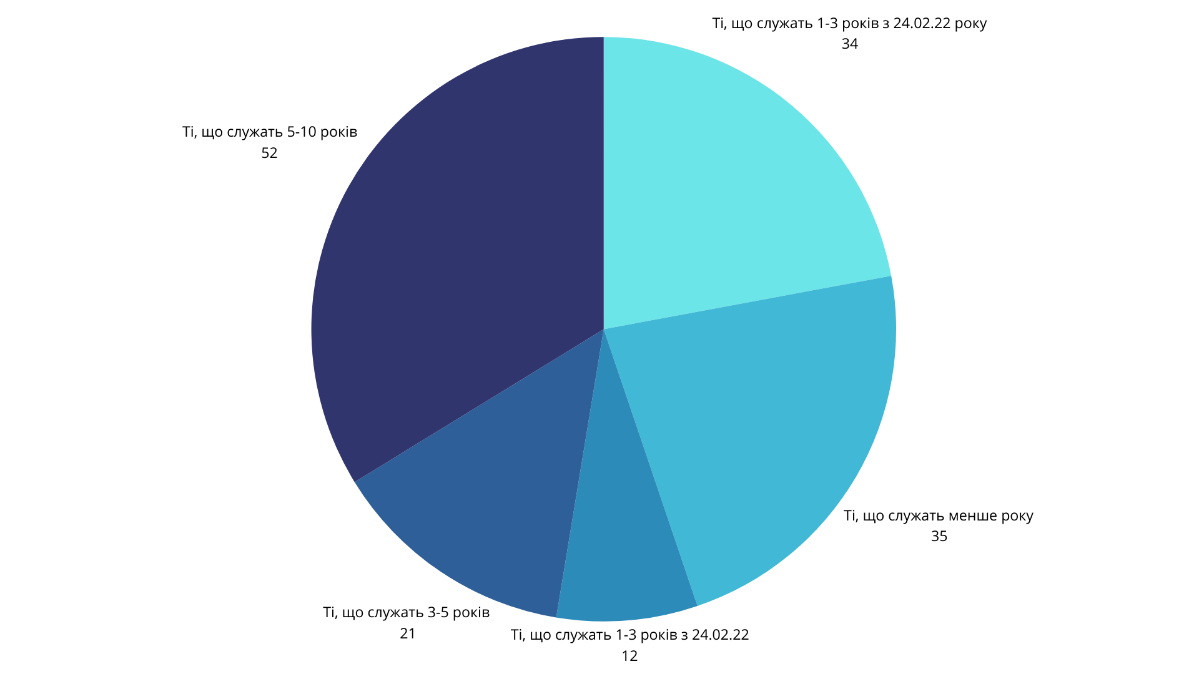
Рисунок 6 - Категорії респондентів

У дослідженні використовувалися змішані методи, причому більшість інтерв’ю наголошувалося на класифікації психологічної придатності, яка дозволяє фахівцям якомога раніше відрізнити людей, які потребують спеціальної підготовки або додаткових діагностичних заходів, і тих, хто потребує регулярної підтримки своєї придатності.
Висновок до розділу 2
Військовий персонал повинен щодня готуватися до кризових ситуацій, які загрожують життю, і реагувати на них. Такий спосіб життя викликає стрес у персоналу, особливо у розгорнутого персоналу, який ізольований від систем підтримки та інших ресурсів. У рамках ширшого систематичного огляду прийнятності, ефективності та порівняльної ефективності втручань, призначених для запобігання, виявлення та контролю стресових реакцій, було досліджено психічне здоров’я військовослужбовців в умовах бойових дій.
Визнаючи труднощі проведення досліджень у закритому середовищі, такому як Збройні Сили України, було використано кілька підходів для полегшення набору військовослужбовців (посттравматизованих та непосттравматизованих). Під час цього дослідження, яке тривало з грудня 2022 року по 2024 рік, було опитано сто п'ятдесят чотири військослужбовців, включаючи тридцять сім працівників штабу, двадцять шість керівників, п'ятдесят чотири солдати та двадцять сім медпрацівників.

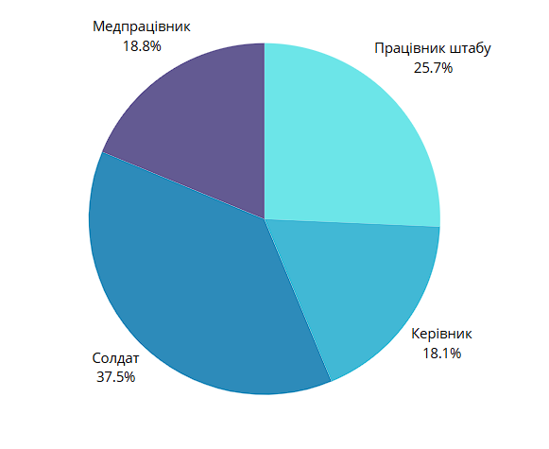
Рисунок 7. Військовослужбовці з бойовим досвідом

Військова професія не обмежується бойовими діями чи полем подій. Залежно від тіла, до якого ви прикріплені, можна виконувати дуже різноманітні завдання. Зокрема, в армії існує понад 400 професій: перукар, кухар, бухгалтер, спеціаліст з інформатики, механік, медсестра тощо.
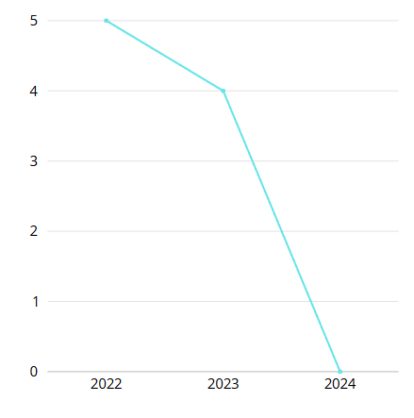
Рисунок 8. Без бойового досвіду

За словами президента Володимира Зеленського від 800 000 людей воюють у лавах українських збройних сил. Наразі армія набирає військовослужбовців за двома системами: мобілізація та служба за контрактом, що базуються на двох різних логіках: обов'язок для першої, добровольство для другої.
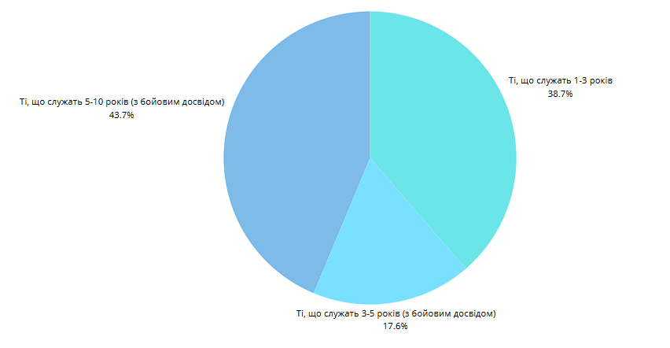
Рисунок 9. Терміни служби

РОЗДІЛ 3. ЕМПІРИЧНЕ ДОСЛІДЖЕННЯ ПСИХІЧНОГО ЗДОРОВ’Я ВІЙСЬКОВОСЛУЖБОВЦІВ НА РІЗНИХ ЕТАПАХ ПРОХОДЖЕННЯ ВІЙСЬКОВОЇ СЛУЖБИ

Узагальнені результати дослідження психічного здоров’я військовослужбовців

Виклики для психічного здоров’я військовослужбовців у час війни в Україні пов’язані з тривалим впливом стресових факторів. Перебування в умовах бойових дій та інші травматичні події війни можуть вести до виникнення кризових станів, психічних розладів та інших складнощів психічного здоров’я. Водночас, військове побратимство, суспільна значимість та особистісні ресурси дозволяють військовослужбовцям долати наслідки стресу, зміцнювати стресостійкість та рухатися до посттравматичного зростання.
Досвід війни варіювався залежно від статі, віку та умов життя. Тривога, депресія, стрес, низька стійкість та суб'єктивне задоволення умовами життя були предикторами симптомів, пов'язаних з травмою, включаючи посттравматичний стресовий розлад та хронічний посттравматичний стресовий розлад [71].
Вплив потенційно травмуючих подій може спричинити психічний розлад військовослужбовців і ветеранів у більш пізній період їхнього життя. Додатковими факторами вразливості можуть стати несприятливий життєвий досвід до військової служби (негаразди в дитинстві, низький рівень освіти, психічні розлади до служби тощо). Проблеми фізичного здоров’я, поганий сон, фізична агресія, вживання речовин можуть стати провокуючими факторами та підсилити ймовірність розвитку стресового розладу. Несприятливими клінічними факторами лікування є наявність супутніх фізичних хвороб, хронічний біль, старший вік, тривалість функціональних порушень, самостигма щодо звернення за допомогою [71].
Хороше психічне здоров’я – це стан благополуччя, за якого людина усвідомлює власні здібності, може справлятися зі щоденним стресом і здатна робити внесок у суспільство.
Із метою реалізації поставлених завдань нами були використанні такі методи:
- Коротка форма континууму психічного здоров’я (MHC-SF)
- Шкала сприйманого стресу (PSS-10)
- Опитувальник про стан здоров’я (The Physical Health Questionnaire (РНQ-9)
- Generalized Anxiety Disorder (GAD-7)
- Афінська шкала безсоння (AIS)
- Коротка шкала опанування стресу (BRCS)
- Post Traumatic Growth Inventory
Дослідженням охоплено 154 особи, з яких 54 військовослужбовців.
MHC-SF - це шкала вимірювання емоційного благополуччя. MHC-SF було перекладено різними мовами та оцінено психометрично. Шкала порівняно коротка, містить 14 пунктів(ДОДАТОК А). Шкала була розроблена Корі Кіз. Кожен із 14 пунктів у MHC-SF може бути оцінений від 0 до 5, що означає, що загальна оцінка за шкалою може коливатися від 0 до 70 балів. Вищі бали вказують на вищий рівень емоційного благополуччя. Але важливий не лише загальний бал, а й те, як ви можете визначити, чи хтось процвітає, слабшає чи є чимось середнім. Діагностика емоційного благополуччя свідчить про те, що осіб, які не відповідають критеріям посаблення чи виснаження, класифікують як помірно психічно здорових «див.табл.3.1».

Таблиця 3.1
Діагностика емоційного благополуччя
 | Контрольна сума | Контрольна сума | Контрольна сума
виснаження | 5 | 8 | 4
послаблення | 15 | 16 | 14
процвітання | 14 | 10 | 16
 | 34 | 34 | 34
 | Емоційний добробут | Соціальний | Психологічний
виснаження | 14,7% | 23,5% | 11,8%
послаблення | 44,1% | 47,1% | 41,2%
процвітання | 41,2% | 29,4% | 47,1%
 | 100% | 100% | 100%

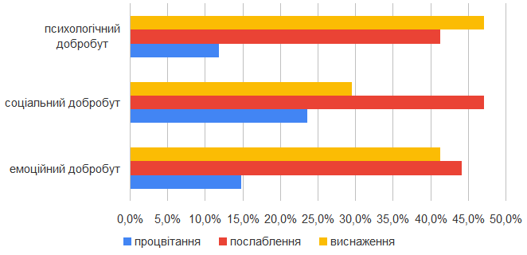
Рисунок 10 – Результати опитування MHC-SF

Шкала сприйнятого стресу (PSS-10) — це анкета з 10 пунктів(ДОДАТОК Б), спочатку розроблена Коеном та ін. (1983) широко використовується для оцінки рівня стресу у молоді та дорослих віком від 12 років. Він оцінює, наскільки індивід сприймав життя як непередбачуване, неконтрольоване та перевантажене протягом попереднього місяця «див.табл.3.2».

Таблиця 3.2
Діагностика рівня стресу
 | Уявна безпорадність | Відсутність самоефективності | Загальний рівень сприйняття стресу
Низький рівень | 48 | 63 | 57
Середній рівень | 118 | 106 | 113
Високий рівень | 13 | 10 | 9
 | 179 | 179 | 179
Низький рівень | 26,8% | 35,2% | 31,8%
Середній рівень | 65,9% | 59,2% | 63,1%
Високий рівень | 7,3% | 5,6% | 5,0%
 | 100% | 100% | 100%

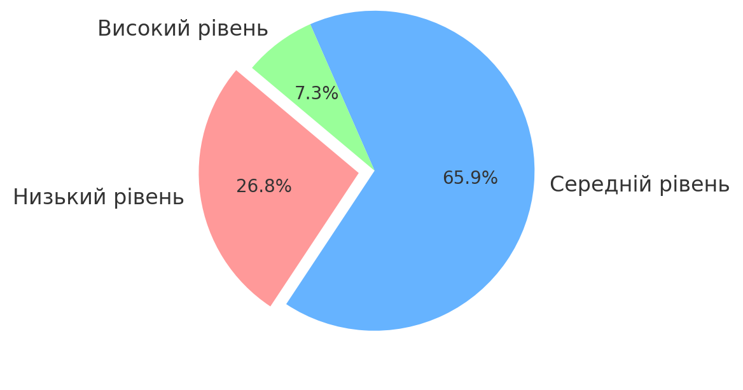
Рис.11. Діагностика рівня стресу(Уявна безпорадність)
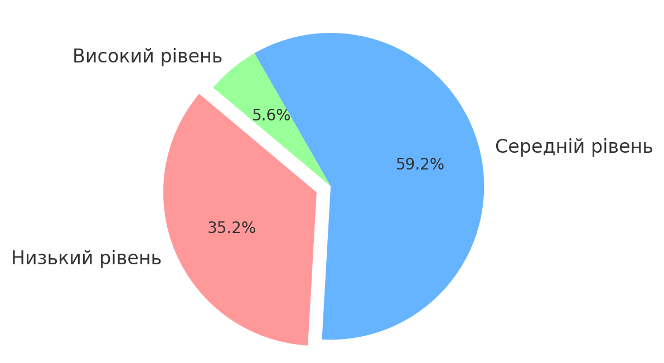
Рис. 12. Діагностика рівня стресу(Відсутність самоефективності)
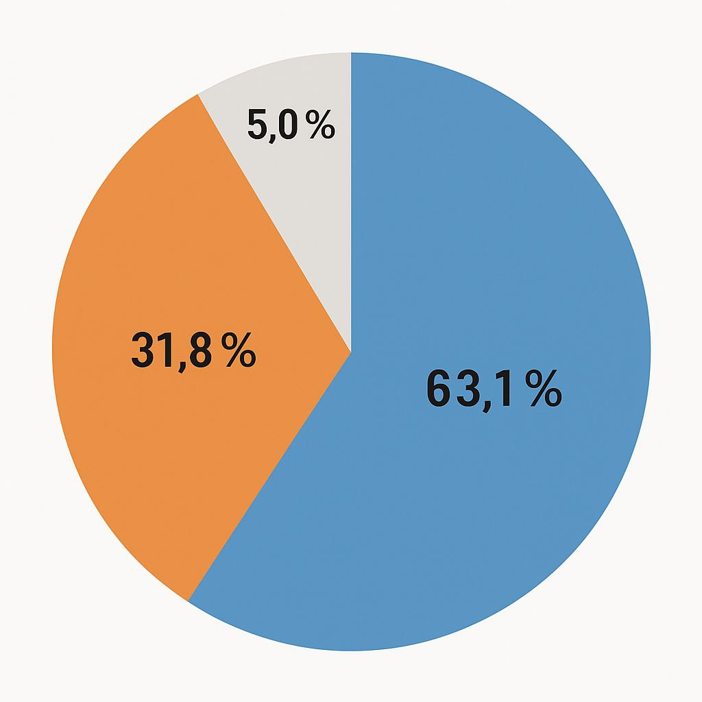
Рис.13. Діагностика рівня стресу(Загальний рівень сприйняття стресу)
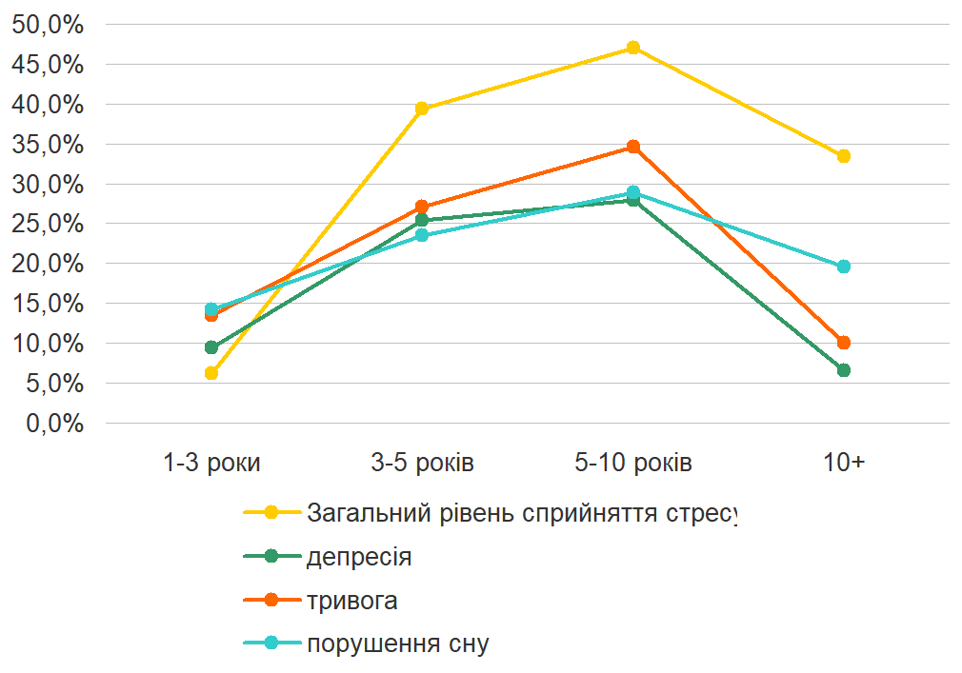
Рис. 14. Загальний рівень сприйняття стресу на різних етапах військової служби

PHQ-9 — це багатоцільовий прилад для скринінгу, діагностики, моніторингу та вимірювання тяжкості депресії(ДОДАТОК В). Цей простий у використанні опитувальник пацієнта є самостійним варіантом діагностичного інструменту PRIME-MD для поширених психічних розладів. PHQ-9 — це модуль депресії, який оцінює кожен із дев’яти критеріїв DSM-IV від «0» (зовсім не) до «3» (майже щодня). Він був валідований для використання в первинній медичній допомозі «див.табл.3.3».

Таблиця 3.3
Діагностика стану здоров’я
 | Сума
Відсутня депресія | 103
Відсутня депресія | 41
Помірна депресія | 21
Помірно важка депресія | 11
Важка депресія | 3
 | 179
Відсутня депресія | 57,5%
Відсутня депресія | 22,9%
Помірна депресія | 11,7%
Помірно важка депресія | 6,1%
Важка депресія | 1,7%
 | 100%

Генералізований тривожний розлад 7-елемент (GAD-7) — простий у виконанні початковий інструмент скринінгу генералізованого тривожного розладу (ДОДАТОК Г). Незважаючи на те, що GAD-7 був розроблений як інструмент скринінгу генералізованої тривоги, він також досить добре працює як інструмент скринінгу трьох інших поширених тривожних розладів — панічного розладу, соціального тривожного розладу та посттравматичного стресового розладу «див.табл.3.4».

Таблиця 3.4
Діагностика тривожного розладу
 | Сума
Відсутня тривога | 116
Легка тривога | 36
Помірна тривога | 18
Висока тривога | 9
 | 179
Відсутня тривога | 64,8%
Легка тривога | 20,1%
Помірна тривога | 10,1%
Висока тривога | 5,0%
 | 100%

AIS — це психометричний інструмент для самооцінки, призначений для кількісної оцінки труднощів зі сном на основі критеріїв МКХ-10. Він складається з восьми пунктів: перші п’ять стосуються індукції сну, пробудження вночі, остаточного пробудження, загальної тривалості та якості сну; тоді як останні три стосуються самопочуття, працездатності та сонливості протягом дня. Можна використовувати або всю шкалу з восьми пунктів (AIS-8), або коротку версію з п’яти пунктів (AIS-5), яка містить лише перші п’ять пунктів (ДОДАТОК Ґ). Високі показники послідовності, надійності та валідності AIS роблять його безцінним інструментом у дослідженнях сну та клінічній практиці «див.табл.3.5».

Таблиця 3.5
Діагностика оцінки труднощів зі сном
 | Сума
Нормальний сон | 116
Легке порушення | 59
Помірне порушення | 3
Безсоння | 1
 | 179
Нормальний сон | 64,8%
Легке порушення | 33,0%
Помірне порушення | 1,7%
Безсоння | 0,6%
 | 100%

Коротка шкала стійкості до подолання (BRCS) — це вимірювання з 4 пунктів, призначене для визначення тенденцій справлятися зі стресом високоадаптивним способом(ДОДАТОК Д). BRCS має достатню внутрішню узгодженість і надійність тестування та повторного тестування. Конвергентна валідність шкали демонструється передбачуваними кореляціями з показниками особистих ресурсів подолання (наприклад, оптимізму, безпорадності, самоефективності), поведінки подолання болю та психологічного благополуччя «див.табл.3.6».

Таблиця 3.6
Діагностика стійкості до подолання стресу
 | Сума
Низька стійкість | 37
Середня стійкість | 86
Висока стійкість | 56
 | 179
Низька стійкість | 20,7%
Середня стійкість | 48,0%
Висока стійкість | 31,3%
 | 100%

PTGI — це шкала з 21 пункту, яка оцінюється за допомогою шестибальних відповідей (ДОДАТОК Е). Дослідження Тедеші та Калхауна свідчать про достовірність PTGI та його корисність у сприянні нашому розумінню природних процесів, які люди використовують, коли борються з наслідками травми, щоб знайти сенс, почуватися мудрішими та зустріти невизначене майбутнє з більшою кількістю людей. Впевненість «див.табл.3.7».

Таблиця 3.7
Діагностика посттравматичного зростанню
Низький рівень | 77 | 46 | 49 | 60 | 44 | 40
Середній рівень | 64 | 54 | 89 | 65 | 72 | 63
Високий рівень | 38 | 79 | 41 | 54 | 63 | 76
 | 179 | 179 | 179 | 179 | 179 | 179
Низький рівень | 43,0% | 25,7% | 27,4% | 33,5% | 24,6% | 22,3%
Середній рівень | 35,8% | 30,2% | 49,7% | 36,3% | 40,2% | 35,2%
Високий рівень | 21,2% | 44,1% | 22,9% | 30,2% | 35,2% | 42,5%
 | 100,0% | 100,0% | 100,0% | 100,0% | 100,0% | 100,0%

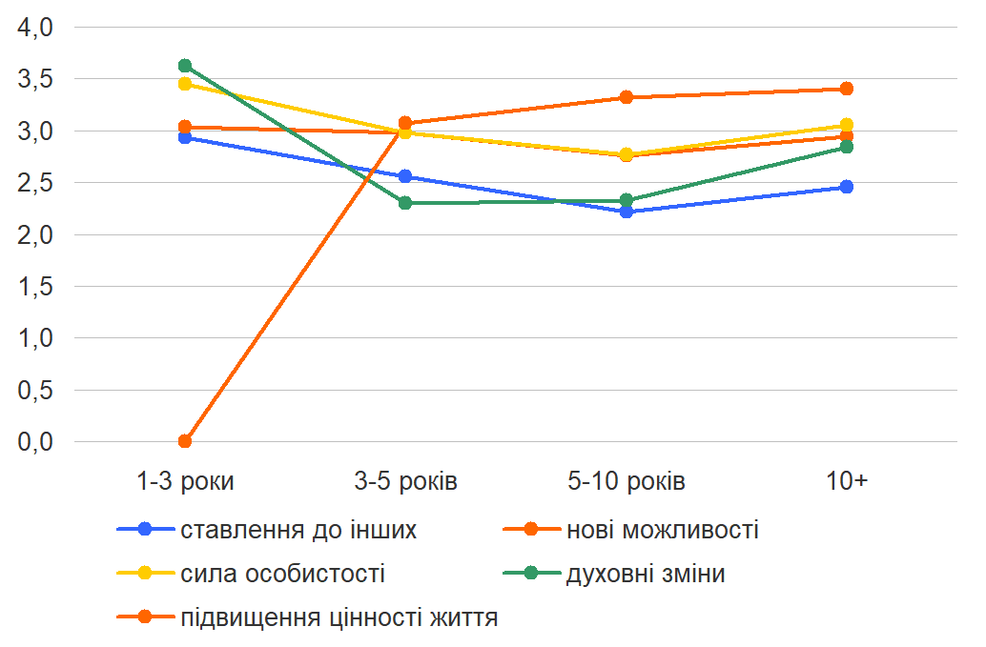
Рис.15. Результати посттравматичного зростання на різних етапах служби.
Висновок до розділу 3
Це дослідження виявило численні траєкторії депресивних симптомів у військовослужбовців пов’язаних із ранньою травмою, стресовими факторами під час розгортання, несприятливими життєвими подіями та симптомами ПТСР. Переважання стійкої траєкторії свідчить про значний рівень стійкості серед розгорнутого військового персоналу. Ці висновки дають цінну інформацію та основу для формування рекомендацій щодо подолань депресії.
Люди з депресією можуть не розпізнавати або не визнавати своїх симптомів. Їм також може бути важко звернутися по допомогу або зрозуміти, як лікування може допомогти. Хоча існують різні варіанти підтримки психічного здоров’я, особисті служби психічного здоров’я відіграють ключову роль у боротьбі з депресією серед ветеранів. Ці послуги пропонують ветеранам безпечне та конфіденційне місце, де вони можуть висловити свої емоції, обговорити свою боротьбу та отримати індивідуальний догляд. Завдяки цій взаємодії фахівці з психічного здоров’я можуть краще оцінювати потреби ветеранів і відповідним чином адаптувати плани лікування.

ВИСНОВКИ

Отже, розуміння складнощів психічного здоров’я ветеранів вимагає виходу за межі єдиної уваги до запобігання самогубствам. Визнаючи глибоке почуття ідентичності, яке приходить від військової служби, і розвіюючи хибні уявлення про ветеранів, ми можемо забезпечити кращу підтримку та турботу. Історія кожного ветерана унікальна, а внесок кожного в армію цінний. Вшановуючи їхній досвід і особистість, ми можемо справді оцінити жертви, на які вони пішли заради безпеки нашої країни.
В першому розділі розглядалося питання одної із найбільш вивчених проблем психічного здоров’я в сучасній психології - посттравматичний стресовий розлад (ПТСР), який може виникнути після гострого або хронічного впливу так званих «травматичних» сцен.
Хоча ПТСР зазвичай вивчається у людей, які пережили війну або стихійні лиха, його вплив не обмежується певними групами та може вплинути на будь-кого, включаючи дітей. Цей розлад зазвичай спостерігається у людей, які пережили насильницькі події, такі як напади, катастрофи, терористичні атаки та війна. Однак навіть вторинний вплив, такий як дізнання про те, що близький друг або член сім'ї зазнав насильницької загрози або нещасного випадку, також може призвести до ПТСР.
Військовослужбовці можуть стикатися з низкою потенційно травмуючих переживань. Військовослужбовці, розгорнуті під час війни, можуть бути свідками важких травм або насильницької смерті, які можуть статися раптово та непередбачувано. Ці події можуть вплинути не лише на цільові групи, але й на інших людей поблизу. Військовослужбовці, що проходять дійсну службу, ризикують отримати травми, не пов’язані з військовою діяльністю, поза складними умовами розгортання, такі як міжособистісне насильство та фізичне чи сексуальне насильство. Симптоми, пов'язані з цими травмами, можуть загостритися в умовах розгортання бойових дій.
В другому розділі ми розглядали методики дослідження психічного здоров'я військовослужбовців. Скринінг на ПТСР виконує кілька функцій, основною з яких є оцінка ризику. Це допомагає виявити пацієнтів з ризиком розвитку ПТСР, які можуть ще не повністю відповідати критеріям, що дозволяє спрямувати їх на ранню профілактику. Скринінг також дозволяє раніше виявляти гострі та підпорогові випадки або виявляти неідентифікованих пацієнтів з хронічним ПТСР. Скринінг ПТСР первинної медичної допомоги в нашому дослідженні, являє собою такі методи опитування:
- Коротка форма континууму психічного здоров’я (MHC-SF)
- Шкала сприйманого стресу (PSS-10)
- Опитувальник про стан здоров’я (The Physical Health Questionnaire (РНQ-9)
- Generalized Anxiety Disorder (GAD-7)
- Афінська шкала безсоння (AIS)
- Коротка шкала опанування стресу (BRCS)
- Post Traumatic Growth Inventory
В третьому розділі було проведено емпіричне дослідження психічного здоров’я військовослужбовців на різних етапах проходження військової служби. Особи, які стикаються зі стресовими ситуаціями, схильні використовувати різні когнітивні та поведінкові навички для управління потенційними загрозами та ефективного зменшення впливу стресу та його супутніх негативних наслідків для особистих ресурсів. Все більше вчених розглядають явища психічного здоров'я як процеси, за допомогою яких проявляється стійкість, а результати визначаються взаємодією між рисами особистості та стилями подолання. Загалом, наші результати свідчать про те, що щонайменше 154 військослужбовців, ймовірно, страждатимуть від проблем із психічним та/або фізичним здоров’ям у певний момент внаслідок своєї служби між 2014 і 2025 роками. Результати цього дослідження підкреслюють, що труднощі, з якими може зіткнутися особовий склад, здебільшого пов’язані з опорно-руховим апаратом або психічним здоров’ям. Ці результати можуть допомогти в плануванні надання майбутньої медичної допомоги та підтримки у сфері фізичного та психічного здоров’я для тих, хто служить у Збройних силах України.

СПИСОК ВИКОРИСТАНИХ ДЖЕРЕЛ
- СТРУКТУРА Й КРИТЕРІЇ ПСИХОЛОГІЧНОГО ЗДОРОВ’Я ОСОБИСТОСТІ, Н.В. Павлик, 2022 // https://lib.iitta.gov.ua/id/eprint/732472/1/%D0%9F%D1%81%D0%B8%D1%85%D0%BE%D0%BB.%20%D1%96%20%D0%BE%D1%81%D0%BE%D0%B1%201-2022.pdf
- Терещенко Л.А., Петровська Т.В. Психологічний підхід до визначення поняття «психічне здоров’я» суб’єктів взаємодії в освітньому просторі Актуальні проблеми психології: збірник наукових праць Інституту психології імені Г.С. Костюка НАПН України. Київ-Житомир: Вид-во ЖДУ ім. І. Франка, 2019. Том VI. Психологія обдарованості. Вип. 15. С. 340 – 348.
- World Health Organization and International Labour Organization, 2023. Психічне здоров’я на робочому місці. // https://www.ilo.org/uk/media/367401/download
- Психіатрія катастроф це // https://www.psykholoh.com/post/%D0%BF%D1%81%D0%B8%D1%85%D1%96%D0%B0%D1%82%D1%80%D1%96%D1%8F-%D0%BA%D0%B0%D1%82%D0%B0%D1%81%D1%82%D1%80%D0%BE%D1%84-%D1%86%D0%B5#:~:text=%D0%A6%D0%B5%20%D0%BF%D1%81%D0%B8%D1%85%D0%BE%D0%BB%D0%BE%D0%B3%D1%96%D1%87%D0%BD%D0%B5%20%D1%81%D1%82%D0%B0%D0%BD%D0%BE%D0%B2%D0%B8%D1%89%D0%B5%2C%20%D1%8F%D0%BA%D0%B5%20%D0%B2%D0%B8%D0%BD%D0%B8%D0%BA%D0%B0%D1%94,%D0%B7%D0%BC%D1%96%D0%BD%D0%B0%D0%BC%D0%B8%20%D1%83%20%D0%B7%D0%B2%D0%B8%D1%87%D0%BD%D0%BE%D0%BC%D1%83%20%D1%81%D0%BF%D0%BE%D1%81%D0%BE%D0%B1%D1%96%20%D0%B6%D0%B8%D1%82%D1%82%D1%8F.
- Про затвердження Інструкції з організації професійно-психологічного відбору у Збройних Силах України та Державній спеціальній службі транспорту. // https://zakon.rada.gov.ua/laws/show/z1088-22#Text
- Потапчук Є.М., ЗБЕРЕЖЕННЯ ПСИХІЧНОГО ЗДОРОВ'Я ВІЙСЬКОВОСЛУЖБОВЦІВ, 2007 // https://nuczu.edu.ua/sciencearchive/ProblemsOfExtremeAndCrisisPsychology/vol2/20.pdf
- Методики дослідження психічного здоров’я та благополуччя персоналу організацій : психологічний практикум. Л. М. Карамушка, О. В. Креденцер, К. В. Терещенко, В. І. Лагодзінська, В. М. Івкін, О. С. Ковальчук ; за ред. Л. М. Карамушки. Київ : Інститут психології імені Г.С. Костюка НАПН Украї ни, 2023. 76 с.
- Який лікар лікує депресію? // https://mozok.ua/depressiya/article/4382-yakij-lkar-lku-depresyu
- Кокун О.М., Мороз В.М., Лозінська Н.С., Пішко І.О. Психологічна профілактика психотравматизації військовослужбовців Збройних Сил України : метод. посіб. К. : НДЦ ГП ЗСУ, 2021. 301 с.
- “Концептуальні засади психологічного супроводження службовобойової діяльності внутрішніх військ МВС України”, Є.В. Гузенко, 2010.
- “Методичні рекомендації на допомогу командирам, офіцерам по роботі з особовим складом рот (батарей) з організації виховної та соціальнопсихологічної роботи” (ГШ ЗС України, ГУ РОС, 2014).
- “Про затвердження Положення про психологічне забезпечення у Збройних Силах України” (ГШ ЗС України, ГУ РОС, 2016).
- Носенко, Е. Л. & Аршава, І. Ф. (2009). Позитивна психологія й перспективи досліджень оптимального функціонування людини як суб'єкта життєдіяльності. Педагогіка і психологія : Науково-теоретичний та інформаційний журнал Академії педагогічних наук України, (3.), 56-66.
- Носенко, Е. Л. & Харченко, О. Б. (2010). Стилі та форми прояву гумору як гіпотетичні аспекти імпліцитної діагностики психологічного здоров’я. Проблеми сучасної психології, (10), 501-514.
- Рогачова, Т. В., Залевський Г. В. & Левицька Т. Е. (2015). Психологія екстремальних ситуацій і станів. Т.: Видавницький дом ТГУ.
- Шаронова, І. В. (2013). Психічне здоров'я особистості як предмет психологічного дослідження. Проблеми сучасної психології, (20), 738-747.
- Алещенко, В. І., Сафін, О. Д. & Потапчук Є. М. (ред.) (2007). Організація забезпечення збереження психічного здоров’я військовослужбовців. Київ: ВІКНУ.
- Аршава, І. Ф., Знанецька, О. М. & Носенко, Е. Л. (2011). Позитивність образу Я і психологічне благополуччя особистості. Дніпро: Вид-во «Інновація».
- Аршава, І. Ф. & Носенко, Е. Л. (2011). Роль емоційної стійкості у збереженні здоров’я людини. Створення психологічних умов для збереження здоров’я молоді в процесі навчання: Матеріали Всеукраїнської науково-практичної конференції (с. 8-10). 20-25 жовтня 2011, Дніпропетровськ, Україна: Вид-во «Інновація».
- Донець, О. І. & Шміголь, Д. О. (2017). Патологічні зміни фізичного і психічного здоров’я військовослужбовців під впливом екстремальних умов. Молодий вчений, (4 (44)), 232 –236.
- World Health Organization. Britannica, The Editors of Encyclopaedia.. Encyclopedia Britannica(2021). Вилучено з https://www.britannica.com/topic/World-Health-Organization.
- Андрощук, О. Ю., Луцький О.Л. (2011). Гендерний аспект у військовій сфері. Вісник НАДПСУ. Хмельницький. №1. 7 с. [українською мовою]
- Аршава, І. Ф. (2006). Емоційна стійкість людини і її діагностика. Дніпро : Вид-во ДНУ.
- Будницька, О. А. (2001). Індивідуально-особистісні детермінанти емоційних переживань у психотравмуючій ситуації: автореф. дис. на здобуття наук. ступеня канд. психол. наук : спец. 19.00.01— «Загальна психологія, історія психології» / Київ. С.17 [українською мовою]
- Доній, В. М. та ін. (ред.) (1998). Життєві кризи особистості. Київ: ІЗМН.
- Напрєєнко, О. К., Сиропятов, О.Г. (2014). Психологопсихіатрична допомога постраждалим при збройних конфліктах: методичні рекомендації. Київ. 26 с. [українською мовою] 224
- Положення про психологічну службу ЗС України (затверджено наказом ГШ ЗС України від 04.12.2014 № 317). 5. “Тимчасова інструкція щодо організації психологічного супроводження та психологічного відновлення військовослужбовців” (ГШ ЗС України, ГУ РОС, 2015).
- Про організацію морально-психологічного забезпечення у військових частинах (підрозділах) Збройних Сил України під час проведення антитерористичної операції (ГШ ЗС України, 2015).
- Стасюк, В. В. (2012). Основні негативні емоційні стани військовослужбовця у процесі військово-професійної діяльності. Вісник КНУ ім.. Т. Шевченка. Військово-спеціальні науки. №27. С. 23 – 25. [українською мовою]
- Основи військової психології : навч. посіб. / Г. В. Бондарев, П. П. Круть ; Харків. нац. ун-т внутр. справ. – Харків, 2020. – 272 с.
- Зоран Комар. Підручник для військових психологів “ПСИХОЛОГІЧНА СТІЙКІСТЬ ВОЇНА”. Джерело: https://shron1.chtyvo.org.ua/Komar_Zoran/Psykholohichna_stiikist_voina.pdf
- Військова психологія у вимірах війни і миру: проблеми, досвід, перспективи: матеріали Всеукраїнської науково-практичної конференції з міжнародною участю. Наукове видання – К.: КНУ ім.. Тараса Шевченка. – Київ: ВИДАВНИЦТВО, 2016. - ___ с.
- Кокун О.М., Агаєв Н.А., Пішко І.О., Лозінська Н.С., Остапчук В.В. Психологічна робота з військовослужбовцями - учасниками АТО на етапі відновлення: Методичний посібник. – К.: НДЦ ГП ЗСУ, 2017. – 282 с.
- Кокун О.М., Агаєв Н.А., Пішко І.О., Лозінська Н.С. Основи психологічної допомоги військовослужбовцям в умовах бойових дій: Методичний посібник. – К.: НДЦ ГП ЗСУ, 2015. – 170 с.
- Збірник стандартів психологічної підготовки у Збройних Силах України: метод. посіб. / За редакцією генерал-майора В. Клочкова – К.: НДЦ ГП ЗС України, 2023. – 337 с.
- Психологія і педагогіка військових колективів: навчальний посібник. / В. О. Ананьїн, В. В. Горлинський, О. О. Пучков, О. В. Уваркіна; за. ред. В. О. Ананьїна ;: ІСЗЗІ КПІ ім. Ігоря Сікорського, Київ Вид-во «Політехніка», 2021. 274 с.
- Організація психологічної підготовки у Збройних Силах України: навч.-метод. посіб./ За редакцією генерал-майора В. Клочкова.– К.: НДЦ ГП ЗС України, 2023. – 325 с.
- Алгоритм роботи військового психолога щодо психологічного забезпечення професійної діяльності особового складу Збройних Сил України (методичні рекомендації) / Міністерство оборони України, Наук.- дослід. центр гуманітар. проблем Збройних Сил України: Н.А. Агаєв, О.Г. Скрипкін, А.Б. Дейко, В.В. Поливанюк, О.В. Еверт. – К.: НДЦ ГП ЗС України, 2016. – 147 с.
- Методичні рекомендації до дисципліни «Військова психологія» для студентів освітньо-професійної програми «Психологія» спеціальності 053 «Психологія» / Уклад. О. Г. Романовський, Ю. І. Панфілов, Б.І.Фурманець, А. І. Черкашин, В.В. Шаполова –– Харків: НТУ «ХПІ», 2018.
- Підготовка військових психологів у системі української освіти через призму історіографії (1991–2024 рр.) : бібліогр. огляд (до 25-річчя ДНПБ України ім. В. О Сухомлинського) / НАПН України, ДНПБ України ім. В. О. Сухомлинського ; [упоряд.: Пилипчук Я. В., Углова О. В.; за заг. ред. Ростока М. Л.; кер. наук. дослідж. Лучанінова О. П.; бібліогр. ред. Углова О. В., літ. ред. Василенко Н. М.]. – Київ, 2024. – 42 c.
- Психологічний супровід незламних: методичні рекомендації по роботі з військовослужбовцями, які зазнали ампутації внаслідок бойових дій / Т. В. Карамушка, Л. Ю. Полівко, О. Ю. Вісіч [та ін.]. Киї в – Львів : Видавець Вікторія Кундельська, 2023. 60 с.
- ДИНАМІКА ПСИХІЧНОГО ЗДОРОВ’Я
- ВІЙСЬКОВОСЛУЖБОВЦІВ У ПЕРІОД ВІЙНИ. О. Савиченко, О.Горбачова, Є.Шуневич. http://psyj.udpu.edu.ua/article/view/315043
- What does “Health” mean to you? https://www.emro.who.int/about-who/rc60/what-does-health-mean-to-you.html
- Haan M, Kaplan G, Camacho T. Poverty and health: prospective evidence from the Alameda County Study. https://deepblue.lib.umich.edu/bitstream/handle/2027.42/51456/Haan%20M%2C%20Poverty%20and%20Health%2C%201987.pdf?sequence=1
- Adler NE, Boyce T, Chesney MA et al. Socioeconomic status and health—the challenge of the gradient. https://www.cmu.edu/dietrich/psychology/stress-immunity-disease-lab/publications/socialstatushealth/pdf/adler,-n.-e.,-boyce,-t.,-chesney,-m.-a.,-cohen,-s.,-folkman,.pdf
- Antonovsky A. Social class, life expectancy, and overall mortality. https://u.demog.berkeley.edu/~jrw/Biblio/Eprints/%20A-C/antonovsky.1967.pdf
- Jon Ivar E., Steinar K. Social causation, healthselective mobility, and the reproduction of socioeconomic health inequalities over time: Panel study of adult men. https://www.sciencedirect.com/science/article/abs/pii/S0277953602005142
- Simandan D. Rethinking the health consequences of social class and social mobility. https://www.researchgate.net/publication/321035923_Rethinking_the_health_consequences_of_social_class_and_social_mobility
- Koch A, Vogel A, Holzmann M, Pfennig A, Salize HJ, Puschner B, et al. MEMENTA-‘Mental healthcare provision for adults with intellectual disability and a mental disorder’. A cross-sectional epidemiological multisite study assessing prevalence of psychiatric symptomatology, needs for care and quality of healthcare provision for adults with intellectual disability in Germany: a study protocol. https://www.researchgate.net/publication/262534712_MEMENTA-'Mental_healthcare_provision_for_adults_with_intellectual_disability_and_a_mental_disorder'_A_cross-sectional_epidemiological_multisite_study_assessing_prevalence_of_psychiatric_symptomatology
- Korver N, Quee PJ, Boos HB, Simons CJ, de Haan L, Investigators G. Genetic risk and outcome of psychosis (GROUP), a multi site longitudinal cohort study focused on gene–environment interaction: objectives, sample characteristics, recruitment and assessment methods. https://pmc.ncbi.nlm.nih.gov/articles/PMC6878383/
- Ellie Fossey, Carol Harvey, Fiona McDermott, Larry Davidson. Understanding and evaluating qualitative research. https://www.depts.ttu.edu/education/our-people/Faculty/additional_pages/duemer/epsy_5382_class_materials/2019/Understanding_and_evaluating_qualitative_research_Fossey_2002.pdf
- Robinson OC. Sampling in interview-based qualitative research: a theoretical and practical guide. https://gala.gre.ac.uk/id/eprint/14173/3/14173_ROBINSON_Sampling_Theoretical_Practical_2014.pdf
- Palinkas L. Qualitative and mixed methods in mental health services and implementation research. https://bpb-us-e1.wpmucdn.com/websites.harvard.edu/dist/d/40/files/2023/09/Palinkas-2014-Qualitative-and-Mixed-Methods-in-Mental-Health-Services-and-Implementation-Research.pdf
- Brown C, Lloyd K. Qualitative methods in psychiatric research. https://citeseerx.ist.psu.edu/document?repid=rep1&type=pdf&doi=290acc2630418e36aa9dcd9b4eb23decec156c0c
- Owen S. The practical, methodological and ethical dilemmas of conducting focus groups with vulnerable clients. https://www.academia.edu/1558701/The_practical_methodological_and_ethical_dilemmas_of_conducting_focus_groups_with_vulnerable_clients
- Razafsha M, Behforuzi H, Azari H, Zhang Z, Wang KK, Kobeissy FH, et al. Qualitative versus quantitative methods in psychiatric research. https://www.researchgate.net/publication/221735291_Qualitative_Versus_Quantitative_Methods_in_Psychiatric_Research
- Montgomery P, Bailey PH. Field notes and theoretical memos in grounded theory. https://study.sagepub.com/sites/default/files/Montgomery_2007.pdf
- Jacobi F, Wittchen H-U, Holting C, Sommer S, Lieb R, Hofler M, et al. Estimating the prevalence of mental and somatic disorders in the community: aims and methods of the German National Health Interview and examination survey. https://www.researchgate.net/publication/11010376_Estimating_the_prevalence_of_mental_and_somatic_disorders_in_the_community_Aims_and_methods_of_the_German_National_Health_Interview_and_Examination_Survey
- Liu Z, Huang Y, Lv P, Zhang T, Wang H, Li Q, et al. The China mental health survey: II. Design and field procedures. https://www.researchgate.net/publication/309644931_The_China_Mental_Health_Survey_II_Design_and_field_procedures
- Yin H, Phillips MR, Wardenaar KJ, Xu G, Ormel J, Tian H, et al. The Tianjin mental health survey (TJMHS): study rationale, design and methods. https://pmc.ncbi.nlm.nih.gov/articles/PMC6877264/
- Bromis K, Calem M, Reinders AATS, Williams SCR, Kempton MJ. Meta-Analysis of 89 Structural MRI Studies in Posttraumatic Stress Disorder and Comparison With Major Depressive Disorder. https://www.researchgate.net/publication/326492917_Meta-Analysis_of_89_Structural_MRI_Studies_in_Posttraumatic_Stress_Disorder_and_Comparison_With_Major_Depressive_Disorder
- Geracioti TD, Baker DG, Ekhator NN, West SA, Hill KK, Bruce AB, Schmidt D, Rounds-Kugler B, Yehuda R, Keck PE, Kasckow JW. CSF norepinephrine concentrations in posttraumatic stress disorder. https://www.researchgate.net/publication/11862203_CSF_Norepinephrine_Concentrations_in_Posttraumatic_Stress_Disorder
- Ross DA, Arbuckle MR, Travis MJ, Dwyer JB, van Schalkwyk GI, Ressler KJ. An Integrated Neuroscience Perspective on Formulation and Treatment Planning for Posttraumatic Stress Disorder: An Educational Review. https://pmc.ncbi.nlm.nih.gov/articles/PMC5504531/
- Breslau N, Chilcoat HD, Kessler RC, Davis GC. Previous exposure to trauma and PTSD effects of subsequent trauma: results from the Detroit Area Survey of Trauma. https://www.researchgate.net/publication/12939092_Previous_Exposure_to_Trauma_and_PTSD_Effects_of_Subsequent_Trauma_Results_From_the_Detroit_Area_Survey_of_Trauma
- Iversen AC, Fear NT, Ehlers A, Hacker Hughes J, Hull L, Earnshaw M, Greenberg N, Rona R, Wessely S, Hotopf M. Risk factors for post-traumatic stress disorder among UK Armed Forces personnel. https://pmc.ncbi.nlm.nih.gov/articles/PMC3785135/
- Xue C, Ge Y, Tang B, Liu Y, Kang P, Wang M, Zhang L. A meta-analysis of risk factors for combat-related PTSD among military personnel and veterans. https://www.researchgate.net/publication/276911186_A_Meta-Analysis_of_Risk_Factors_for_Combat-Related_PTSD_among_Military_Personnel_and_Veterans
- Richardson LK, Frueh BC, Acierno R. Prevalence estimates of combat-related post-traumatic stress disorder: critical review. https://www.researchgate.net/publication/41027026_Prevalence_Estimates_of_Combat-Related_PTSD_A_Critical_Review
- Blair E. Wisco, PhD; Brian P. Marx, PhD; Terence M. Keane, PhD. Screening, Diagnosis, and Treatment of Post-Traumatic Stress Disorder. https://wiscolab.wp.uncg.edu/wp-content/uploads/2014/08/Wisco-Marx-Keane-2012.pdf
- Weathers FW, Bovin MJ, Lee DJ, Sloan DM, Schnurr PP, Kaloupek DG, Keane TM, Marx BP. The Clinician-Administered PTSD Scale for DSM-5 (CAPS-5): Development and initial psychometric evaluation in military veterans. https://pmc.ncbi.nlm.nih.gov/articles/PMC5805662/
- О.Савиченко, О.Горбачова, Є.Шуневич. ДИНАМІКА ПСИХІЧНОГО ЗДОРОВ’Я ВІЙСЬКОВОСЛУЖБОВЦІВ У ПЕРІОД ВІЙНИ. http://psyj.udpu.edu.ua/article/view/315043
- Актуальні питання розвитку особистості: сучасність, інновації, перспективи: Збірник наукових праць за матеріалами ІІІ Міжнародної науковопрактичної конференції (м. Житомир, 3 квітня 2025 року) / Ред. колегія: Л.Котлова, Л.Бутузова, С.Максимець / МОН України, Житомирський державний університет імені Івана Франка, соціально-психологічний факультет. Житомир, Вид-во ЖДУ імені Івана Франка, 2025. 733 с.

ДОДАТКИ

ДОДАТОК А

Опитувальник «Стабільність психічного здоров’я – коротка форма» (MHC-SF-UA) 14 запитань за 5-бальною шкалою (0-5)
  - Як часто ви почувалися / відчували [щасливим / щасливою]
  - Як часто ви почувалися / відчували [зацікавленим / зацікавленою життям]
  - Як часто ви почувалися / відчували [задоволеним / задоволеною життям]
  - Як часто ви почувалися / відчували [що ви робите щось важливе для суспільства]
  - Як часто ви почувалися / відчували [що ви належите до певної спільноти / соціальної групи]
  - Як часто ви почувалися / відчували [що наше суспільство є хорошим місцем або стає кращим місцем для всіх людей]
  - Як часто ви почувалися / відчували [що люди в основному хороші]
  - Як часто ви почувалися / відчували [те, як працює наше суспільство, має для вас сенс]
  - Як часто ви почувалися / відчували [що вам подобається більшість частин вашої особистості]
  - Як часто ви почувалися / відчували [що ви добре справляєтеся зі своїми щоденними обов’язками]
  - Як часто ви почувалися / відчували [що у вас теплі й довірливі стосунки з іншими]
  - Як часто ви почувалися / відчували [що у вас був досвід, який спонукав вас рости та ставати кращою людиною]
  - Як часто ви почувалися / відчували [впевненість, щоб думати чи висловлювати власні ідеї та думки]
  - Як часто ви почувалися / відчували [що ваше життя має певний сенс]

ДОДАТОК Б

Шкала сприйнятого стресу (PSS-10)
- Як часто протягом останнього місяця Ви [були засмучені через те, що сталося несподівано]
- Як часто протягом останнього місяця Ви [відчували, що не можете контролювати важливі речі у своєму житті]
- Як часто протягом останнього місяця Ви [відчували нервозність і «стрес»]
- Як часто протягом останнього місяця Ви [відчували впевненість у своїй здатності впоратися зі своїми особистими проблемами]
- Як часто протягом останнього місяця Ви [відчували, що справи йдуть по-вашому]
- Як часто протягом останнього місяця Ви [виявляли, що не можете впоратися з усіма речами, які вам потрібно було зробити]
- Як часто протягом останнього місяця Ви [змогли контролювати своє роздратування]
- Як часто протягом останнього місяця Ви [відчували, що на висоті]
- Як часто протягом останнього місяця Ви [гнівалися через те, що було поза вашим контролем]
- Як часто протягом останнього місяця Ви [відчували, що труднощі накопичуються настільки, що ви не можете їх подолати]

ДОДАТОК В

PHQ-9

- Протягом останніх двох тижнів як часто вас турбували будь-які з наступних проблем? [Зниження інтересу чи відчуття задоволення від того, що ви робите]
- Протягом останніх двох тижнів як часто вас турбували будь-які з наступних проблем? [Поганий настрій, пригнічення чи безнадія]
- Протягом останніх двох тижнів як часто вас турбували будь-які з наступних проблем? [Труднощі з засинанням, поверхневий сон або, навпаки, надмірна сонливість]
- Протягом останніх двох тижнів як часто вас турбували будь-які з наступних проблем? [Відчуття втоми або зниження енергії]
- Протягом останніх двох тижнів як часто вас турбували будь-які з наступних проблем? [Поганий апетит або переїдання]
- Протягом останніх двох тижнів як часто вас турбували будь-які з наступних проблем? [Негативне відчуття щодо себе — що ви невдаха або, що ви підвели себе чи свою родину]
- Протягом останніх двох тижнів як часто вас турбували будь-які з наступних проблем? [Труднощі з концентрацією уваги, наприклад, під час читання чи перегляду телевізора]
- Протягом останніх двох тижнів як часто вас турбували будь-які з наступних проблем? [Сповільненість рухів та мовлення, помітна навіть для оточуючих. Або навпаки, надмірна і непритаманна вам метушливість та активність.]
- Протягом останніх двох тижнів як часто вас турбували будь-які з наступних проблем? [Думки, що було б краще, якби ви померли або думки про те, щоб заподіяти собі шкоду]

ДОДАТОК Г

Генералізований тривожний розлад 7-елемент (GAD-7)
- Протягом останніх двох тижнів як часто вас турбували будь-які з наступних проблем? [Роздратованість, хвилювання або відчуття, що ви «на межі»]
- Протягом останніх двох тижнів як часто вас турбували будь-які з наступних проблем? [Постійне хвилювання, «переживання», яке ви не в змозі зупинити або контролювати]
- Протягом останніх двох тижнів як часто вас турбували будь-які з наступних проблем? [Надмірні переживання за різні речі (справи, родину тощо)]
- Протягом останніх двох тижнів як часто вас турбували будь-які з наступних проблем? [Важко розслабитись]
- Протягом останніх двох тижнів як часто вас турбували будь-які з наступних проблем? [Ви настільки неспокійні, що навіть важко сидіти на одному місці]
- Протягом останніх двох тижнів як часто вас турбували будь-які з наступних проблем? [Підвищена дратівливість]
- Протягом останніх двох тижнів як часто вас турбували будь-які з наступних проблем? [Страх, ніби має статись щось жахливе]
ДОДАТОК Ґ
AIS
- Як швидко Ви засинаєте після того, як вимкнете світло?
- Чи прокидаєтеся Ви протягом ночі?
- Чи прокидаєтеся Ви раніше, ніж хотіли б?
- Загальна тривалість сну
- Загальна якість Вашого сну (незалежно від тривалості)
- Загальне самопочуття протягом дня
- Активність (фізична та розумова) протягом дня
- Сонливість протягом дня

ДОДАТОК Д
Коротка шкала стійкості до подолання (BRCS)
- Оцініть, наскільки добре наступні твердження описують Вашу поведінку та дії. [Я шукаю творчих способів змінити складні ситуації]
- Оцініть, наскільки добре наступні твердження описують Вашу поведінку та дії. [Хоч би що зі мною відбувалося, вважаю, що можу контролювати свою реакцію]
- Оцініть, наскільки добре наступні твердження описують Вашу поведінку та дії. [Гадаю, що йду правильним шляхом, коли маю справу з важкими ситуаціями]
- Оцініть, наскільки добре наступні твердження описують Вашу поведінку та дії. [Я активно шукаю способи надолужити втрати, що зазнаю в своєму житті]

ДОДАТОК Е
PTGI
- Оцініть, які зміни відбулися у Вашому житті внаслідок війни? [Я змінив / змінила свої пріоритети про те, що важливо у житті]
- Оцініть, які зміни відбулися у Вашому житті внаслідок війни? [Я набагато краще розумію цінність власного життя]
- Оцініть, які зміни відбулися у Вашому житті внаслідок війни? [У мене з'явилися нові інтереси]
- Оцініть, які зміни відбулися у Вашому житті внаслідок війни? [Я став / стала більш впевненим / впевненою у собі]
- Оцініть, які зміни відбулися у Вашому житті внаслідок війни? [Я став / стала краще розуміти духовні питання]
- Оцініть, які зміни відбулися у Вашому житті внаслідок війни? [Я розумію, що можу розраховувати на людей у скрутних ситуаціях]
- Оцініть, які зміни відбулися у Вашому житті внаслідок війни? [Я скерував / скерувала своє життя на новий шлях]
- Оцініть, які зміни відбулися у Вашому житті внаслідок війни? [Я відчуваю більшу близькість з оточуючими]
- Оцініть, які зміни відбулися у Вашому житті внаслідок війни? [Я охоче виражаю свої емоції]
- Оцініть, які зміни відбулися у Вашому житті внаслідок війни? [Я краще розумію, що можу впоратися зі складнощами]
- Оцініть, які зміни відбулися у Вашому житті внаслідок війни? [Я можу зробити багато гарних справ у своєму житті]
- Оцініть, які зміни відбулися у Вашому житті внаслідок війни? [Я більшою мірою здатен / здатна приймати речі такими, якими вони є]
- Оцініть, які зміни відбулися у Вашому житті внаслідок війни? [Я можу більше цінувати кожен день свого життя]
- Оцініть, які зміни відбулися у Вашому житті внаслідок війни? [У мене з’явилися нові можливості, як не були мені доступні раніше]
- Оцініть, які зміни відбулися у Вашому житті внаслідок війни? [Я став / стала більше співчувати іншим]
- Оцініть, які зміни відбулися у Вашому житті внаслідок війни? [Я докладаю більше зусиль на встановлення стосунків з іншими людьми]
- Оцініть, які зміни відбулися у Вашому житті внаслідок війни? [Я більше намагаюсь змінити те, що потребує змін]
- Оцініть, які зміни відбулися у Вашому житті внаслідок війни? [Я став / стала більш віруючим (релігійнішим)]
- Оцініть, які зміни відбулися у Вашому житті внаслідок війни? [Я зрозумів / зрозуміла, що я сильніший / сильніша, ніж я думав / думала]
- Оцініть, які зміни відбулися у Вашому житті внаслідок війни? [Я дізнався / дізналася про те, якими чудовими бувають люди]
- Оцініть, які зміни відбулися у Вашому житті внаслідок війни? [Я краще розумію потреби інших людей]
ДОДАТОК Є
Депресивні ознаки та депресії на різних етапах проходження військової служби
У цьому дослідженні вивчалися траєкторії депресивних симптомів до 10 років після розгортання у військовослужбовців. Значні відмінності між усіма траєкторіями були виявлені як для перетину з віссю кривої, так і для кроку (від періоду до розгортання до 1 місяця після розгортання) та нахилу, що вказує на те, що особи з групи ризику можуть бути виявлені до розгортання та по-різному реагувати на розгортання. Можна припустити, що на відмінності в траєкторіях депресивних симптомів впливає багато факторів, включаючи попередні індивідуальні відмінності та досвід значущих життєвих подій.
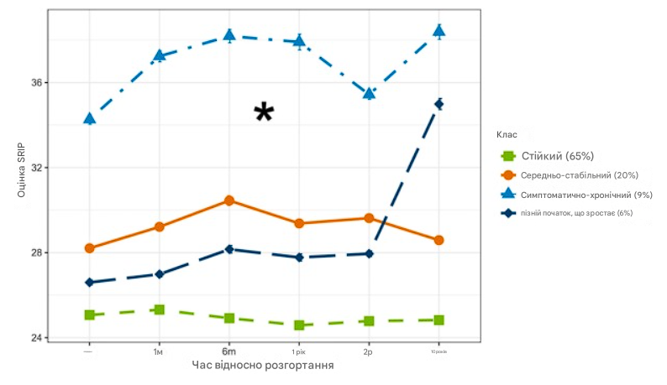
Рис.Бали ПТСР за часовою точкою (середнє значення та стандартне відхилення ( n = 978)). Кольори позначають різні класи.

Наші результати показали, що особи з траєкторіями з вищим рівнем депресивних симптомів мали більшу ймовірність переживати несприятливі життєві події. Однак важливо зазначити, що ці результати не можна інтерпретувати причинно-наслідково, оскільки життєві події вимірювалися протягом дослідження. Таким чином, однаково ймовірно, що ці несприятливі життєві події вплинули на траєкторії депресивних симптомів, або що траєкторії депресивних симптомів вплинули на ймовірність переживання або сприйняття важливості життєвих подій. Примітно, що група з пізнім початком депресії продемонструвала збільшення як несприятливих життєвих подій, так і депресивних симптомів від двох до десяти років після розгортання. Крім того, значні відмінності в перетині з віссю кривої між класами свідчать про те, що особи можуть мати різний рівень вразливості або схильності до депресії ще до розгортання. Ці вразливості можна пояснити генетичними факторами , досвідом раннього життя, рисами особистості або іншими основними біологічними та психологічними факторами. Якщо особи з підвищеною вразливістю або вже існуючими депресивними симптомами вступають до армії, вплив стресових і травматичних подій під час розгортання (наприклад, розлука з близькими, бойові дії або свідоцтво поранень і небезпечних ситуацій) може посилити депресивні симптоми, що призведе до більш серйозної траєкторії депресивних симптомів після розгортання. Необхідні подальші дослідження, щоб зрозуміти взаємодію між уже існуючими вразливостями, впливом стресових факторів розгортання та перебігом депресивних симптомів, особливо у військових контекстах, де вплив травматичних подій може бути поширеним.

